ББК 86.42
К 88 All you wanted to know about
PALMISTRY Vijaya Kumar NEW DAWN
A division of Sterling Publishers (P) Ltd., New Delhi-110020 Reprint 2001
Все права защищены. Никакая часть данной книги не может быть воспромямюма в какой бы то ни было форме без письменного рирешоюя правообладателей.
Ввджая Кумар
К 88 Хиромантия, или Гадание по руке / Пер. с англ. СПб.: Издательство «ДИЛЯ», 2005. — 128 с. Серия: «Всё, что вы хотели бы знать о...»
ISBN 5431740313-7
Гадание по руке, также известное как хиромантия, является замечательным изобретением. Ваша рука - это ваша индивидуальность. Немногие осознают, что носят с собой полномасштабную карту своего характера и возможностей.
Будучи увлекательным исследованием, гадание по руке может помочь вам в решении вопросов, связанных с вашей профессией, здоровьем, психологией, партнерством и общением.

Text Vijaya Kumar, 2002
Sterling Publishers Private Limited, 2000
Reprint 2001 © «ДИЛЯ», 2005
ISBN 5-8174-0313-7
Перевод «Издательство «ДИЛЯ», 2005

СОДЕРЖАНИЕ
ОТ АВТОРА 2
ПРЕДИСЛОВИЕ 3
ОСНОВНЫЕ ХАРАКТЕРИСТИКИ 3
ВИДЫ РУК 4
Элементарная рука 4
Философы, мудрецы, поэты, проповедники, писатели. 4
Ремесленники, мастера, изобретатели, исследователи, штурманы, пилоты, астронавты и инженеры. 4
ПАЛЬЦЫ 5
Соотношение пальцев и планет 5
ВИДЫ ПАЛЬЦЕВ 5
Прямые 6
Узловатые 6
ФОРМА И ДЛИНА ПАЛЬЦЕВ 6
Длинные пальцы 6
Толстые пальцы 6
Тонкие пальцы 6
Гибкие пальцы 6
Узловатые пальцы 6
РАССТОЯНИЕ МЕЖДУ ПАЛЬЦАМИ 6
ФАЛАНГИ 6
НОГТИ 7
Короткие ногти 7
Широкие ногти 7
Квадратные ногти 7
Узкие ногти 8
БУГРЫ НА ЛАДОНИ 8
ПЛАНЕТЫ 8
Бугор Юпитера 9
Бугор Аполлона 9
Бугор Венеры 10
Бугор Марса 11
ЛИНИИ 11
Линии путешествия 24
БРАСЛЕТЫ 26
Линия интуиции 28
Пояс Венеры 28
Соломоново кольцо 29
ЗНАКИ 29
Звезда 29
Точки 30
Треугольник 30
Острова 31
Разрывы линий 32
Перечеркнутые линии 32

ОТ АВТОРА

Эта книга никоим образом не является солидным профессиональным исследованием. Наоборот, вся информация, представленная здесь,— это моя собственная интерпретация предмета, почерпнутая из различных книг и пересказанная с точки зрения простого обывателя.
В книге каждая сторона предмета освещена по пунктам простым языком, дабы она могла стать готовым помощником для тех, кому не хватает времени на серьёзные, глубинные изыскания.
Автор и издатели не несут ответственности за возможные несоответствия в тексте. Мы были бы признательны за любое сообщение об ошибках.

ПРЕДИСЛОВИЕ

Гадание по руке, также известное как хиромантия, является замечательным изобретением. В его «фундаменте» заложены «камни» древних цивилизаций всей Земли.
Ваша рука — это ваша индивидуальность. Немногие осознают, что носят с собой полномасштабную карту своего характера и возможностей.
Будучи увлекательным исследованием, гадание по руке может помочь вам в решении вопросов, связанных с вашей профессией, здоровьем, психологией, партнерством, общением и тому подобным.

ОСНОВНЫЕ ХАРАКТЕРИСТИКИ

- Человек, который часто держит ладони закрытыми, имеет темные стороны характера. Вполне возможно, что он лжец или обманщик.
- Человек, который немного сжимает пальцы и ходит с естественно висящими вниз руками,— осмотрительный и благонадежный.
- Человек с почти полностью открытыми ладонями и болтающимися по бокам руками — доверчивый и медлительный в своих размышлениях.
- Сильно сжатые кулаки и руки по бокам выдают задиристый характер.
- Тот, чьи руки расслаблены, двигаются вперед-назад, в карманы и из них,— человек сильного характера, но нуждающийся в осторожной поддержке, поскольку его эмоции нужно контролировать.
- Человек, который болтает руками в воздухе, как будто стараясь ничего не задеть,— всегда всех подозревает, он очень осторожный и осмотрительный.
- Субъект, постоянно крутящий какой-нибудь предмет в руках, наверняка чем- то взволнован.
- Руки, сжатые спереди, выдают человека спокойного, с мирным темпераментом.
- Человек, потирающий руки так, как будто моет их,— олицетворение неискренности.
- Человек, сжимающий руки сзади,— осторожный и нерешительный.

ВИДЫ РУК

Элементарная рука  - Рука крепкая, тяжёлая с короткими пальцами.  - Рука с коротким, неправильной формы большим пальцем.  - Рука с толстой, твёрдой, квадратной формы ладонью.  - Рука с бесформенными кончиками пальцев.  - Рука с грубой и жёсткой кожей.  Характерные черты  Недостаток энтузиазма и воображения; безразличие ко всему, кроме естественных нужд. В ярости проявляется малодушие и жестокость.  Профессии  В основном чернорабочие, боксёры и борцы. | Философская рука  - Рука длинная и угловатая.  - Костлявые пальцы.  - Узловатые суставы.  - Широкая костлявая ладонь.  - Передние фаланги наполовину конические, наполовину квадратные.  Характерные черты  Умение все взвешивать, метафизическое чутье, филантропический склад ума, духовное развитие, динамичность, замкнутость, неусидчивость, внимание к мелочам, одаренность аналитическими способностями.  Профессии  Философы, мудрецы, поэты, проповедники, писатели.
Квадратная рука  - Ладонь квадратной формы.  - Запястье квадратной формы.  - Квадратной формы кончики пальцев.  - Пальцы узловатые.  - Большой палец увеличенной формы.  - Квадратной формы основание пальцев.  Характерные черты  Упорство, "предусмотрительность, правдивость, условность, любовь к порядку, игра по правилам, надежность, дисциплина, приземленность, слабое воображение.  Профессии  Бизнесмены, руководители, адвокаты, доктора, ученые и инженеры. | Коническая рука  - Гладкие пальцы.  - Шишковатые ногти.  - Широкая, толстая и большая ладонь.  - Увеличенный большой палец.  Характерные черты  Творческие умения, умение приспособляться, резкий характер, щедрость, развитая интуиция, любовь к переменам и выбору, чувственность, очарование, умение вводить новшества, великолепные коммуникативные способности, идеальный компаньон, благосостояние и слава, нехватка осторожности и предусмотрительности, импульсивный характер.  Профессии  Художники, скульпторы, поэты, музыканты, судьи и чиновники по связям с общественностью.
Лопатообразная рука  - Увеличенной формы большой палец.  - Передние фаланги пальцев в форме лопатки.  - Ладони очень широкие у основания и сужающиеся к пальцам либо наоборот.  - Руки либо мягкие и вялые, либо твердые и жесткие.  Характерные черты  Любовь и оригинальность, изобретательность и новаторство, неугомонность и возбуждение, энергичность, уверенность в цели жизни, энтузиазм, храбрость, производительность, движение и ловкость.  Профессии  Ремесленники, мастера, изобретатели, исследователи, штурманы, пилоты, астронавты и инженеры. | Духовная рука  - Рука маленькая и стройная.  - Средняя ладонь.  - Гладкие пальцы.  - Тонкие и длинные передние фаланги.  - Маленький и изящный большой палец.  Характерные черты  Мечтательный характер, ненадежность, любовь к оккультным наукам, недостаток логики, дисциплины, порядка и пунктуальности.  Профессии  Оккультисты.

ПАЛЬЦЫ

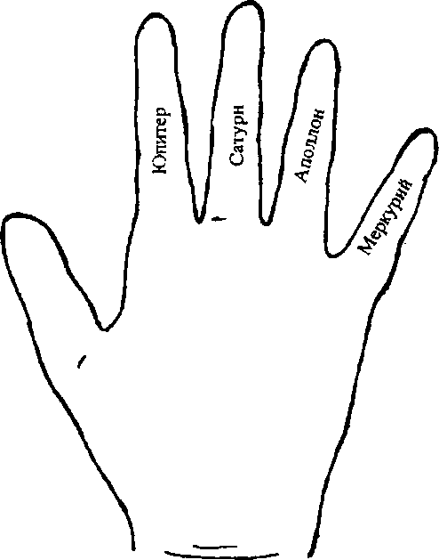  Рис.1  Соотношение пальцев и планет | Соотношение пальцев и планет  - Мизинец — Меркурий — отвечает за здоровье и профессиональные способности.  - Безымянный палец — Аполлон — указывает на славу и благосостояние.  - Средний палец — Сатурн — отображает оригинальность и выдающиеся качества.  - Указательный палец — Юпитер — символизирует амбиции и самоуважение.  - Большой палец показывает силу и авторитет.
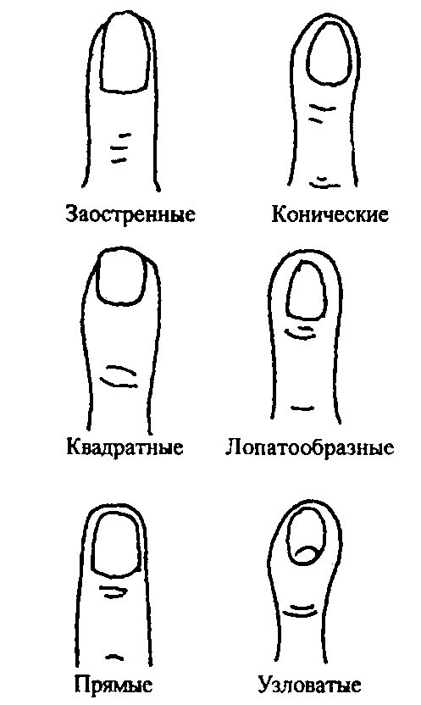 | ВИДЫ ПАЛЬЦЕВ  Заостренные пальцы  - Человек осмотрительный, интеллигентный и быстро приспосабливается к ситуациям.  - Одаренный собеседник и удачливый предприниматель, либо успешный специалист по связям с общественностью.  - Мечтатель, имеет склонность к спиритизму.  - Эстет, одарен вдохновением и идеями.  - Обычно он колеблется между вдохновением и размышлением.  Конические пальцы  - Чувствителен к красоте, живет в великолепном окружении и хорошо одет.  - Высоко интеллектуален, одаренный идеалист.  - Может быстро размышлять и оценивать ситуации немедленно.  - У такого человека есть твердые убеждения, он одарен психическими силами.  - Довольно эмоциональный и доверчивый.  Квадратные пальцы  - Имеет талант организовывать бизнес рождать идеи, очень любит все осмысливать.  - Приземленный и практичный.  - Привязан к традициям и подчиняется обычаям и законам.  - Методичный и систематичный.  - Для него долг — прежде всего.  - Отличный финансист.  Лопатообразные пальцы  - Прагматик с реалистическим подходом.  - Любит путешествовать и находиться в пути.  - Любит достигать своей цели и всегда находиться в движении.  - Уходит с головой в работу.  - Довольно динамичный, творческий и энергичный.  Прямые  - Простодушный, прямой и доверчивый человек.  - Прилежный, энергичный и импульсивный.  - Его мысли и речь всегда находятся в гармонии друг с другом.  - Очень целеустремлен.  Узловатые  - Всегда обдумывает свои поступки.  - Ему не хватает самопроизвольности.  - Его желания не совпадают с его мыслями.

ФОРМА И ДЛИНА ПАЛЬЦЕВ

Длинные пальцы
- Импульсивный, скорый в своих суждениях и нетерпеливый человек.
- Не силен в умозрительных заключениях, но хороший исполнитель.
- Может быть эгоистичным и жестоки когда дело касается его собственных интересов.
- Некоторые очень любят поесть, выпить и хорошо развлечься.

Толстые пальцы
- На такого человека можно положиться, ему можно доверять.
- Материалист и любит земные удовольствия.

Тонкие пальцы
- Любовь к красоте и культуре — вот главные интересы такого человека.
- Дипломатичен и контролирует свои эмоции.
- Очень осторожен и осмотрителен; всегда обдумывает решения, прежде чем их принять.
- Обладает сильными оценочными способностями.
- Обычно он добрый, отзывчивый и способен помочь, но при этом подозрителен.

Гибкие пальцы
- Такой человек — коварный, эгоистичный и подозрительный, особенно эти качества проявляются в человеке, чьи пальцы согнуты к ладони.
- Хороший, общительный собеседник, но любитель выбалтывать секреты.

Узловатые пальцы
- Такой человек — аналитик, замечающий малейшие детали.
- Передний узел выдает в человеке осмотрительность и осторожность во всем.
- Средний узел показывает заурядный ум.
- Когда хорошо выделяются оба узла, т< такой человек обычно всех раздражает и с ним трудно жить.
- Если суставы у оснований пальцев — неровные, то у такого человека наблюдается небрежность к аккуратности здоровью и пунктуальности.
Гладкие пальцы
- Такой человек выражает замечания рез ко и импульсивно.
- Довольно эмоциональный и подчиненный своим страстям.

РАССТОЯНИЕ МЕЖДУ ПАЛЬЦАМИ
Широкое пространство между большим и указательным пальцами показывает независимость, щедрость, сдержанность внутренних порывов. Расстояние между указательным и средним пальцами — пренебрежение традициями, предпочтение собственного мнения без учета мнений других. Расстояние между средним и безымянным пальцами — гармоничный баланс между социальными и собственными потребностями.
Расстояние между безымянным пальцем и мизинцем — откровенность, искренность, безразличие к тому, что думают окружающие. Широкое пространство между всеми пальцами выдает человека богемы, кто действует так, как желает, ломая условности и традиции.

ФАЛАНГИ
Если передняя фаланга длиннее, то таким человеком управляют высшие инстинкты.
Средняя фаланга длиннее — такой человек хорошо разбирается в бизнесе. Нижняя фаланга длиннее — человек живет только сегодняшним днем. Все фаланги длинные — сила и авторитет, честолюбие, терпение и благоразумие.
Все фаланги короткие — сила, жизненная энергия, спонтанность и подвижность.
Толстые фаланги — материализм и честолюбивая сущность, любовь к роскоши.
Тонкие фаланги — склонность к искусству, творчество, новаторство, умение управлять.
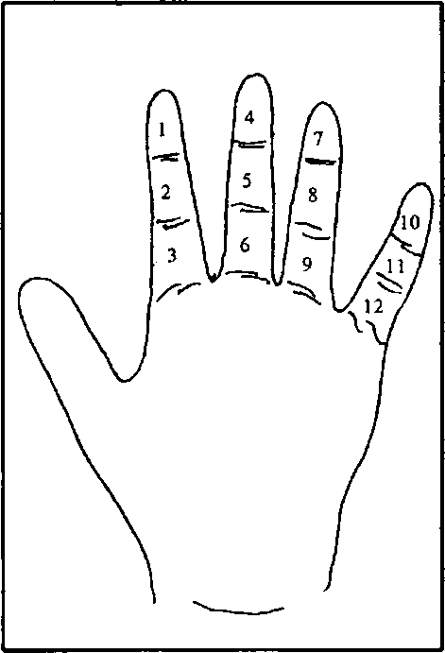
Рис. 3
Фаланги

НОГТИ

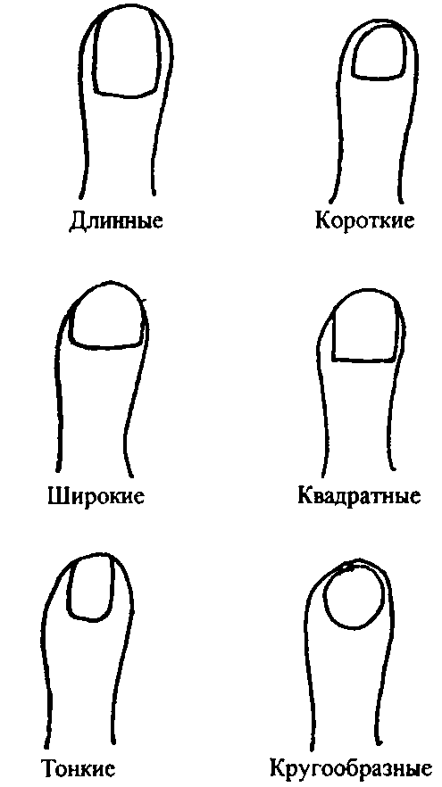  Рис.4  Форма ногтей | Длинные ногти  - Длинные, тонкие, ломкие — слабость.  - Длинные, тонкие, изогнутые — искаженное отношение к любви.  - Длинные, тонкие, узкие — робость и малодушие.  - Длинные, широкие, закругленные — здоровые суждения.  - Длинные, изогнутые, толстые — коварство и безнравственность.  - Длинные, розовые, острые — хорошее здоровье, артистические вкусы и эмоциональная стабильность.  - Длинные, широкие на кончиках, синеватые у основания — сердечные болезни.  - Длинные с большими дугами — слишком быстрая циркуляция крови.  Короткие ногти  - Короткие, плоские, в форме раковины — признаки паралича.  - Короткие, плоские, утопленные в кожу — болезни нервов и тенденции к параличу.  - Короткие, дугообразные — плохая циркуляция крови.  - Короткие, твердые — вздорный характер.  - Короткие при мягкой ладони — прирожденный критик.  - Короткие, бледные — лживый и слабый характер.  - Короткие, красные — жестокий характер.  - Короткие, квадратные, синеватые — проблемы с сердцем.  - Короткие, треугольные — тенденции к параличу.  - Короткие, узкие, изогнутые — проблемы с позвоночником.
Широкие ногти  - Широкие, короткие — любовь к полемике и спорам.  - Широкие, средние — упорство.  - Широкие, квадратные у основания — искренность, простодушие, оптимизм, самоуверенность, спокойный темперамент.  - Широкие, твердые — непостоянство, выносливость.  Тонкие ногти  - Тонкие, очень маленькие — слабое здоровье, нехватка жизненных сил и энергии.  - Тонкие ногти, белые пятна — чувствительность и нервозность.  - Тонкие, длинные, изогнутые — искаженное отношение к миру.  - Тонкие, средние, изогнутые — робость, малодушие. | Квадратные ногти  - Квадратные, средние — агрессивность, но общительность.  - Квадратные, длинные — реализм, старательность, благонадежность.  Узкие ногти  - Узкие, средние — дипломатические способности.  - Узкие, мягкие — субтильная конституция.  - Узкие, тонкие — изящный облик, наклонность к нервозности и упрямству.  Кругообразные ногти  - Кругообразные, средние — смелость.  - Кругообразные, твердые — усидчивость и упорство.  - Кругообразные, тонкие — способность быстро принимать решения.

БУГРЫ НА ЛАДОНИ
Подушечки, выделяющиеся на ладони у основания пальцев, называются буграми.
- Приподнятый бугор с благоприятными знаками на нем определяет сильные качества, тогда как плоский бугор с неблагоприятными знаками — слабые стороны характера.
- Утрированные бугры показывают неблагоприятные качества.
- Треугольник, круг или вертикальная линия на бугре — это благоприятные знаки.
- Крест, зачеркнутая линия, решетка, овалы, точки, горизонтальная линия — указывают на дефекты.
- Розовая рука, квадратная рука, лопатообразная форма кончиков пальцев увеличивают силу бугров.
- Заостренные либо конические пальцы уменьшают силу бугров.

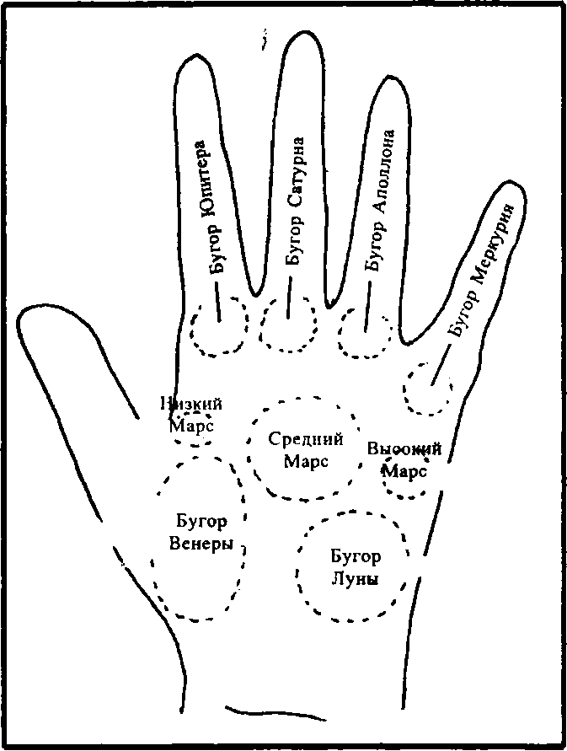  Рис.5. Планеты. | ПЛАНЕТЫ  Всего существует семь планет.  Четыре — расположены у оснований пальцев: Юпитер, Сатурн, Аполлон и Меркурий.  Два бугра по сторонам ладони управляются Марсом и Луной, бугор у основания большого пальца — Венерой.

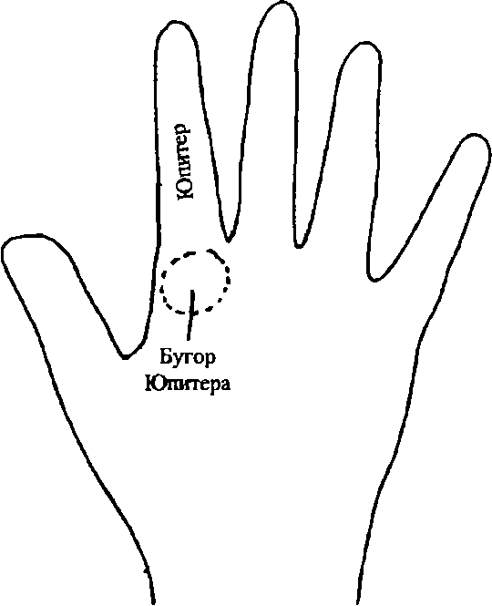 | Бугор Юпитера  Он находится у основания указательного пальца. Нормальный размер бугра выдает лидерские качества человека, а также справедливость, честность, оптимизм и дружеское отношение к окружающим.  Если бугор плоский, то это говорит о том, что данному человеку не хватает уверенности в себе.  Очень большой бугор говорит о том, что человек — тщеславный, гордый, ленивый и эгоистичный.  Маленькая линия между линиями сердца и ума на этом бугре пророчит человеку богатство.
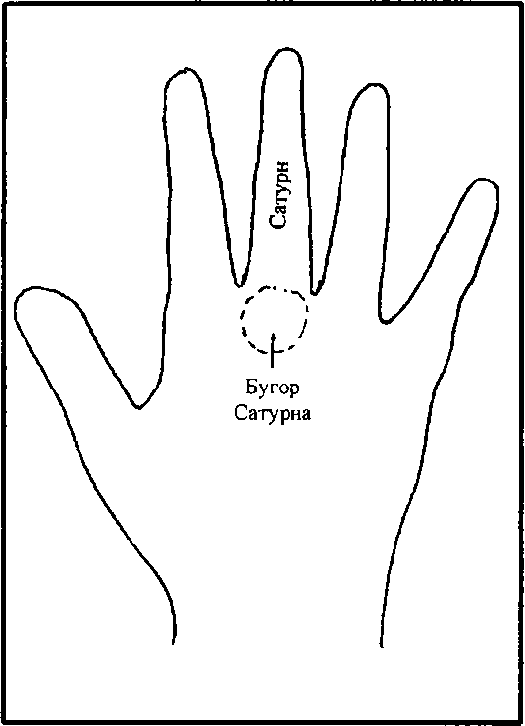 | Бугор Сатурна  Этот бугор расположен у основания среднего пальца. Если бугор нормального размера, то у такого человека хорошо выражено чувство ответственности, и он по жизни ищет мудрость.  Очень большой бугор и длинные пальцы выдают человека холодного и отчужденного, иногда — интроверта (человека, замкнутого в себе).
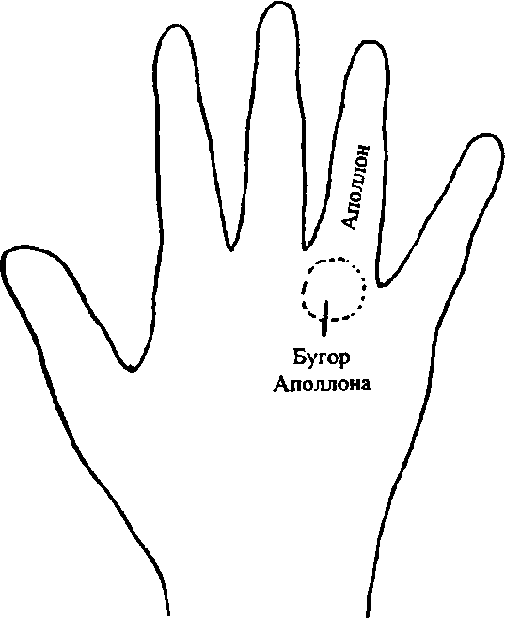 | Бугор Аполлона  Этот бугор расположен у основания безымянного пальца  Если бугор нормального размера, то человек — оптимистичный, сердечный, излучающий энтузиазм.  Если бугор плоский, то такой человек — неприветливый и циничный, которому не хватает любви к окружающему его миру.  Если бугор слишком большой, тогда такой человек — порывистый, невосприимчивый, хвастливый.
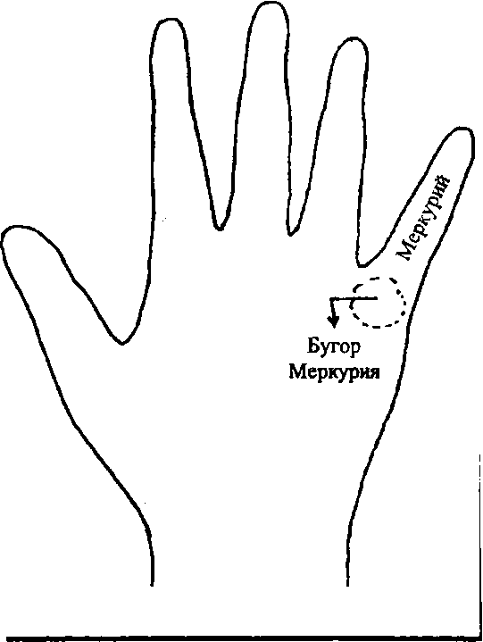 | Бугор Меркурия  Находится у основания мизинца.  Бугор нормального размера выдает любителя путешествий, жизни, полной приключений и веселья.  Слишком большой бугор указывает на законченного лжеца, обаятельного, скользкого, хитрого, мошенника в бизнесе и нечестного в любви.  Плоский бугор бывает у застенчивых, робких или просто скучных людей.
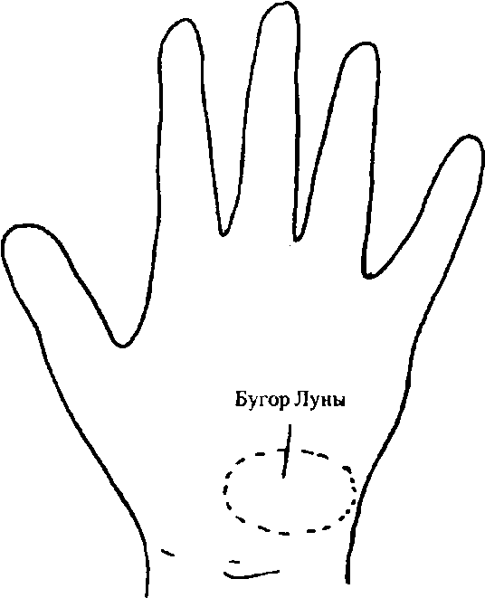 | Бугор Луны  Находится у основания самой ладони, напротив большого пальца.  Бугор нормального размера показывает на человека благотворительного, заботливого, творческого и изобретательного и на того, кто знает как выживать.  Если бугор плоский, то это показывает воображение и способность понимать других; но такой человек скучный и неромантичный.
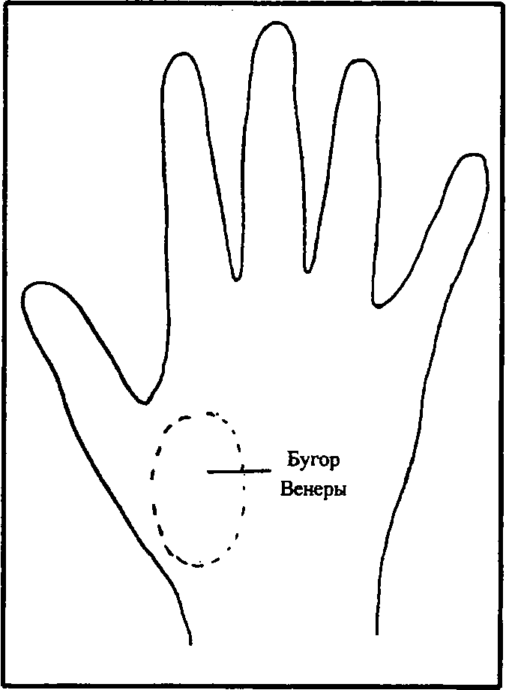 | Бугор Венеры  Находится под большим пальцем.  Если бугор нормального размера, то такой человек — приветливый и щедрый; ему есть, что предложить в компании, в обществе и в сексе.  Очень большой бугор показывает в человеке жадность, ревность, амбициозность и Злоупотребление удовольствиями.  Если бугор плоский, то это показывает - нехватку жизненных сил и страсти, такой человек довольно необщительный, эгоистичный, неспособный дарить что-нибудь.
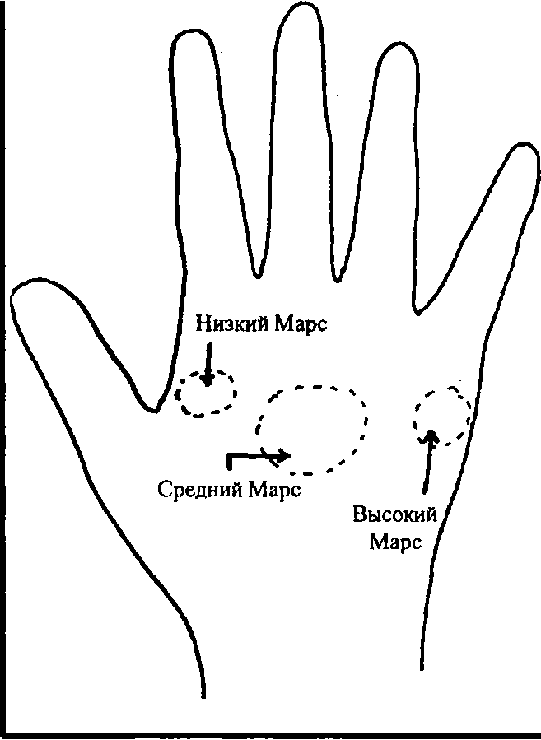 | Бугор Марса  Верхний Марс находится между линией ума и началом линии сердца.  Нижний Марс находится рядом с большим пальцем, у начала линии сердца.  Средний Марс (называемый также равниной Марса) находится посередине ладони.  Очень мягкая равнина Марса показывает робость в человеке. Умеренно тонкий и мягкий центр равнины Марса показывает в человеке чрезмерную занятость самим собой и своими делами.  Толстая, хорошо различимая и твердая равнина Марса показывает изобилующую энергию и веселость.

ЛИНИИ

Линия жизни

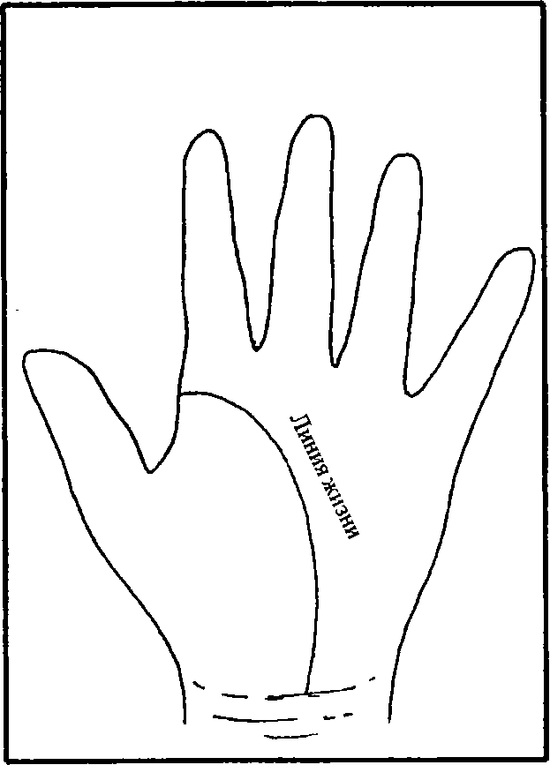  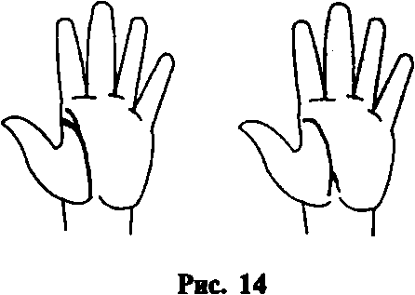  А) Линия жизни с развилкой в начале  Б) Линия жизни, заканчивающаяся развилкой  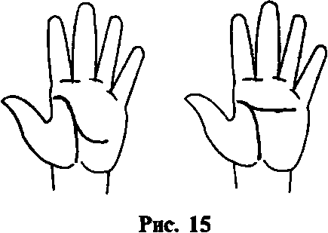  А) Раздвоенная линия жизни  Б) Линия жизни, присоединившаяся к линии ума  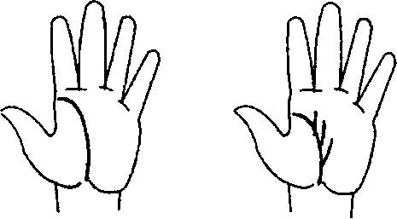  Рис. 16  А) Линия жизни, начинающаяся на бугре Юпитера  Б) Ответвления от линии жизни, поднимающиеся вверх  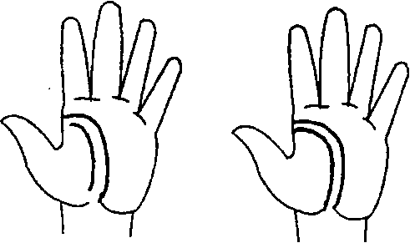  Рис. 17  А) Двойная линия жизни  Б) Линия-близнец  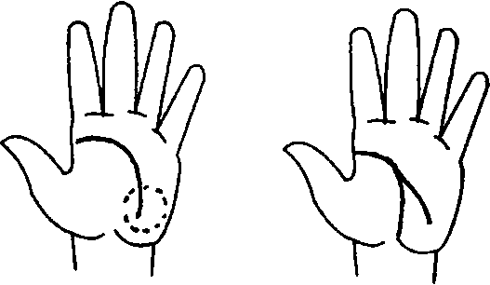  Рис. 18  А) Линия жизни, широко загибающаяся на бугор Луны  Б) Линия жизни, соединяющаяся с линией ума у среднего пальца | - Линия жизни начинается между большим и указательным пальцем и идет к запястью, широко огибая большой палец.  - Эта линия говорит о продолжительности жизни, жизнеспособности и качестве жизни.  - Рассеянная линия жизни показывает человека вялого и чувствительного.  - Длинная и цельная линия выдает отличное равновесие и здоровье организма.  - Слабая линия указывает на нехватку выносливости, на скучную, без приключений жизнь.  - Линия с развилкой в начале указывает на справедливого, правдивого, верного, надежного человека.  - Линия, заканчивающаяся развилкой, говорит о слабом здоровье и нехватке энергии.  - Раздваивающаяся линия, идущая к бугру Юпитера, говорит об удаче, признании и славе.  9. Раздвоенная линия, идущая к бугру Луны, выдает любовь к путешествиям в дальние страны. Слабая линия говорит о плохом конце, глубокая — о хорошем завершении.  - Линия, присоединяющаяся к линии ума у основания указательного пальца, показывает огромную осторожность и нехватку спонтанности.  - Линия, начинающаяся на бугре Юпитера, показывает человека амбициозного, который принимает отличные решения и имеет возможность достигнуть цели не прикладывая усилий.  - Ответвления, поднимающиеся вверх, говорят об удаче, славе и благосостоянии, достижении своей цели благодаря упорству и силе воли.  - Понижающиеся линии показывают денежные, общественные и эмоциональные потери и разочарования.  - Двойная линия говорит о защите со стороны любимого человека, влиянии противоположного пола, сексуальных импульсах и выплескивающихся эмоциях.  - Линия-близнец говорит о здоровом расположении и динамической природе человека.  - Длинная и слабая линия указывает на длинную жизнь с многочисленными болезнями.  - Линия, широко загибающаяся на бугор Луны, показывает очень короткую жизнь, потворство чувственным удовольствиям и активное воображение.  - Линия, соединяющаяся с линией ума у среднего пальца, говорит об осмотрительности, рациональном распределении сил и нехватке уверенности.  - Длинная и глубокая линия показывает изобилие энергии, и такой человек действует целеустремленно.  - Неразличимая, почти прямая линия показывает отчужденность от жизни.  - Ветви, уходящие к линии ума, говорят о богатстве, жизненных силах и удаче.

Линия сердца
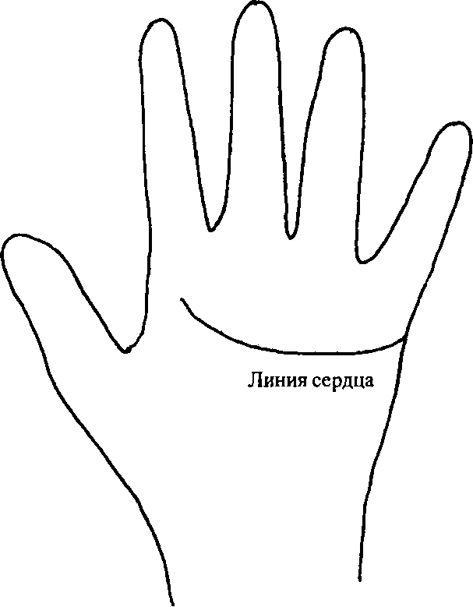 | - Эта линия идет горизонтально по верху ладони, окружая бугры Меркурия, Аполлона и Сатурна, в некоторых случаях и Юпитера.  - Она отвечает за эмоции, отношения, и щедрость человека.  - Почти отсутствующая линия означает, что логика и рассуждения преобладают, а человек не гнушается никакими средствами, чтобы достичь цели.  - Длинная линия выдает идеалиста в любви.  - Короткая линия означает, что такой человек уделяет много внимания своей персоне.  - Очень длинная линия, затрагивающая обе стороны ладони, говорит о бесконечной любви, чувствительности и страсти, сказывающихся в роковых привязанностях.
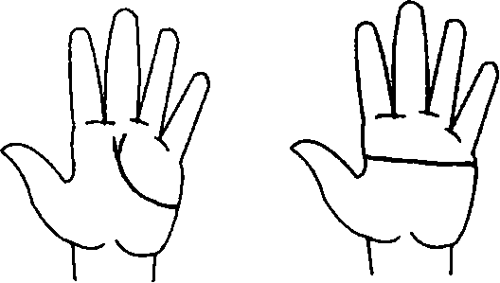  А) Разветвление линии сердца, идущее к бугру Сатурна  Б) Линия сердца прямая и глубокая, идущая по всей ширине ладони | 7. Разветвление, идущее к бугру Сатурна, выдает обуреваемого страстями и чувствами человека.  - Если линия прямая и глубокая, идущая по всей ширине ладони, тогда в человеке преобладают ревность, тенденции к жестокости и нечувствительность.  - Если она ясная и глубокая, тогда преобладают искренность, привязанность, уважение, щедрость и внимательность к другим.  - Расположенная высоко, говорит о неконтролируемых импульсах, тенденциях к жестокости; в таком человеке представлены беспощадность и резкость.
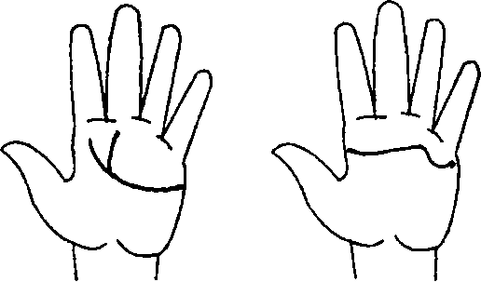  А) Одна развилка линии сердца, идущая к бугру Юпитера, другая — к бугру Сатурна  Б) Линия сердца окружает бугор Меркурия | - Одна развилка, идущая к бугру Юпитера, другая — к бугру Сатурна, говорят о фанатической привязанности к идеалам.  - Если линия окружает бугор Меркурия, тогда человек наделен оккультными силами.  - Если линия расположена низко, тогда человек — щедрый, добрый и любящий.
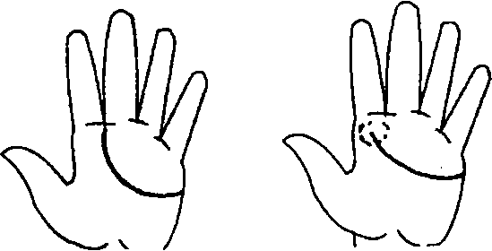  А) Глубокая линия сердца, начинающаяся между буграми Сатурна и Юпитера  Б) Линия сердца, начинающаяся на бугре Юпитера  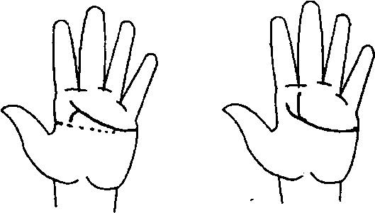  А) Одно разветвление линии сердца на бугре Юпитера, а другое по направлению к линии ума  Б) Одно разветвление линии жизни на бугре Юпитера, другое между указательным и средним пальцами | - Если линия волнистая, тогда он нещепетильный, непоследовательный и ненадежный.  - Поднимающиеся ветви говорят о любви и обожании со стороны противоположного пола.  - Спускающиеся ответвления говорят об измене со стороны любящего человека.  - Глубокая линия, начинающаяся с середины пальца Сатурна, говорит о страсти, чувствительности и эгоизме.  - Глубокая линия под бугром Сатурна указывает на чувствительную и сексуальную жизнеспособность.  - Слабая линия, соединенная со слабой линией ума, говорит о недостатке умственных способностей, ничем не выдающиеся черты характера и болтливость.  - Линия, начинающаяся высоко на пальце Юпитера, соединяющаяся с линиями ума и жизни, показывает чрезмерную любовь, беспечность, которая приводит к неудаче в любви; и брак в богатой или высокой по положению семье.  - Линия, начинающаяся между буграми Юпитера и Сатурна, говорит о серой жизни.  - Глубокая линия, начинающаяся между буграми Сатурна и Юпитера, показывает интенсивную любовь, высокие духовные стремления и уравновешенные эмоции.  - Линия, начинающаяся на бугре Юпитера, говорит о том, что такой человек — честный и на него можно положиться; реалист по мышлению.
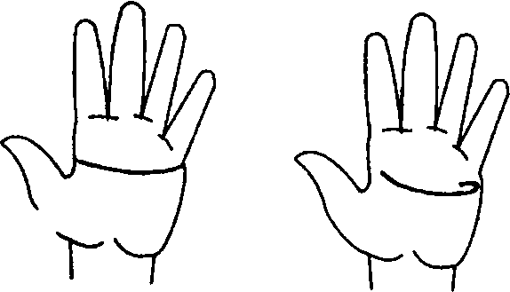  А) Слабая, длинная линия сердца от одной стороны ладони до другой  Б) Линия сердца, загибающаяся на конце | - Очень глубокая линия говорит о наполненной стрессами жизни и невозможности сдерживать эмоции.  - Очень длинная линия, достигающая бугра Юпитера, показывает интуицию, философский склад ума, щедрость, любовь, страсть и идеализм.  - Одно разветвление на бугре Юпитера, а другое по направлению к линии ума показывают самообман и глубокую обиду.  - Одно разветвление на бугре Юпитера, другое между указательным и средним пальцами указывают на гармонию и любовь в семейной жизни.  - Слабая, длинная линия от одной стороны ладони до другой говорит о том, что человек гордый и чувствительный.  - Линия, загибающаяся на конце, выдает добросердечность, эмоциональную ненадежность, ревность и подозрение.
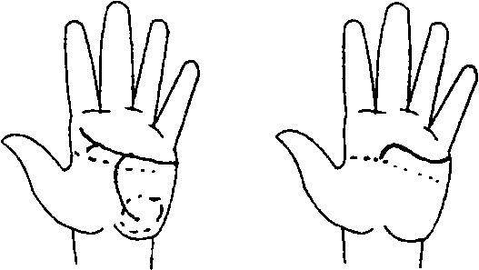  А) Одно разветвление линии сердца, уходящее к линии ума, а другое к бугру Луны  Б) Линия сердца соединяется с линией ума под бугром Сатурна | - Если линия сердца касается линии ума и линии жизни, то такой человек сильно страдает от измен в любви.  - Одно разветвление, уходящее к линии ума, а другое к бугру Луны говорят о необузданном воображении, которое приводит к горю.  - Если линия соединяется с линией ума под бугром Сатурна, то это говорит о катастрофических разочарованиях, доставленных любимым человеком из-за нечеловеческого обожания.  - Если линия в начале сплетается с линией ума, такой человек очень амбициозный, достигающий своей цели используя других.  - Линия, спускающаяся к бугру Луны, выдает подозрительную, ревнивую, но одаренную воображением натуру.
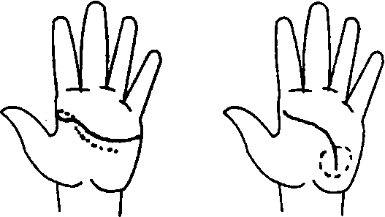  А) Линия сердца в начале сплетается с линией ума  Б) Линия сердца, спускающаяся к бугру Луны | - Слабая и короткая линия говорит о мимолетном чувстве к другому человеку.  - Очень глубокая линия под средним пальцем выдает одинокого человека с раненой душой.  37. Если линия закручивается по направлению к линии ума, то такой человек заинтересован в интеллектуальных стремлениях.

Линия ума

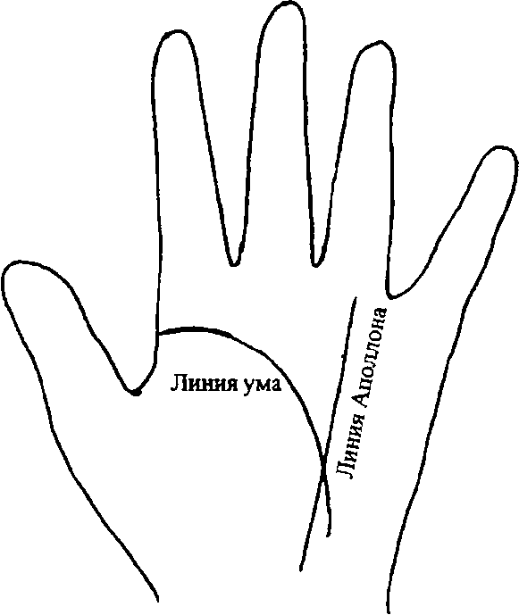 | - Эта линия идет горизонтально по середине ладони под линией сердца.  - Линия отвечает за память, интеллект, ощущения, мышление и концентрацию сил.  - Короткая линия говорит о восприятии и интуитивных способностях.  - Прямая линия предполагает интеллектуальность, практичность и материализм.  - Линия, загибающаяся по направлению к бугру Луны, указывает на человека творческого и одаренного воображением.  - Почти отсутствующая линия — признак бесхитростности, покорности, вялости, иногда безумия.  - Если линия отделена от линии жизни, то такой человек — независимый, полагающийся только сам на себя, импульсивный и непредсказуемый.  Линии ума и Аполлона Длинная и прямая линия говорит о честности, откровенности, амбициозности, практичности и об отличной памяти.  Если линия длинная и прямая, делящая ладонь пополам, — это признак человека садистского характера, жестокого, могущего оскорбить.
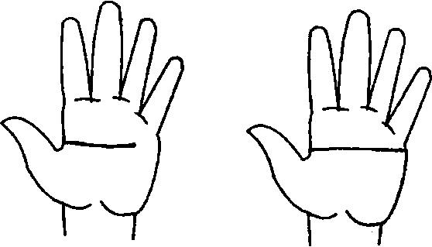  А) Длинная и прямая линия ума  Б) Длинная и прямая линия ума, делящая ладонь пополам | 10. Длинная, прямая, расплывчатая линия выдает узость интересов; такой человек не любит, когда кто-то оказывается умнее его.  11. Короткая и загибающаяся линия говорит о творческих способностях, сильных инстинктах, но недостатке твердости в характере.  - Двойная линия — признак высокоодаренного и талантливого человека со способностью к бизнесу.  - Короткая, глубокая и прямая линия, заканчивающаяся на пальце Сатурна, выдает человека с ограниченными взглядами и недостатком восприятия.  - Если линия короткая и расплывчатая, то это признак ограниченного интеллекта и плохой памяти.  - Поднимающиеся линии от линии ума к линии сердца говорят о доверчивости.  - Линия, загибающаяся по направлению к линии сердца и останавливающаяся под бугром Сатурна,— признак недостатка сообразительности, ведущего к фатальным ошибкам.  - Разветвление под бугром Юпитера говорит о признании и удовлетворенности в профессиональной сфере.
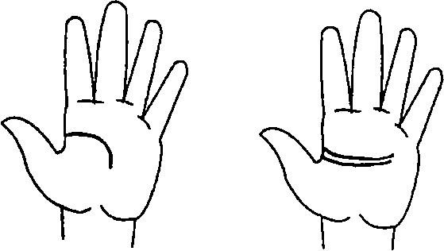  А) Короткая и загибающаяся линия ума  Б) Двойная линия ума | - Если линия присоединяется к линии жизни, образуя острый треугольник, то такой человек — осторожный, благоразумный и проницательный.  - Если линия загибается между пальцами Аполлона и Сатурна, останавливаясь на линии сердца, то такой человек сильно зависит, эмоционально и материально, от другого человека.
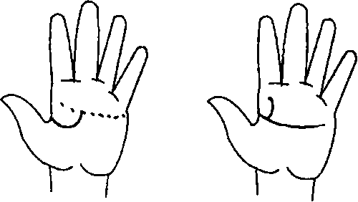

А) Линия ума, загибающаяся по направлению к линии сердца и останавливающаяся под бугром Сатурна
Б) Разветвление линии ума под бугром Юпитера

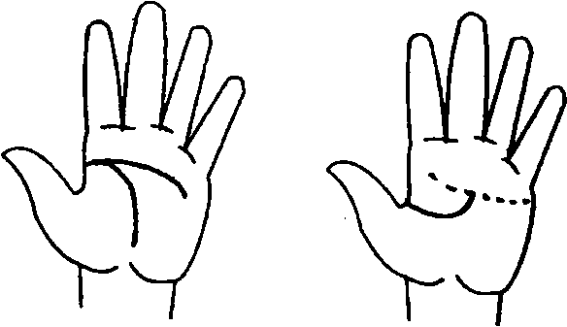  А) Линия ума присоединяется к линии жизни, образуя острый треугольник  Б) Линия ума загибается между пальцами Аполлона и Сатурна, останавливаясь на линии сердца | - Широко опускающаяся к браслетам линия выдает человека артистичного, творческого, способного к оккультным наукам.  - Широко опускающаяся к бугру Луны линия указывает на человека исключительно одаренного воображением, творческого, здравомыслящего, восприимчивого и идеалистичного.  22. Линия, присоединяющаяся к линии жизни у пальца Сатурна, говорит о невозможности самостоятельно принимать решения, осмотрительности и недостатке уверенности.  - Линия, начинающаяся под бугром Сатурна,— признак большого несчастья из-за тщеславия, упрямства и опрометчивости.  - Линия, едва отделенная от линии жизни, выдает благоразумного, приятного и восторженного человека.  - Отходящие к бугру Луны ответвления говорят о меланхоличном и болезненном хозяине.  - Ответвление в сторону линии сердца указывает на страсть и душевные эмоции со стороны любимого человека, которые приводят к краху.
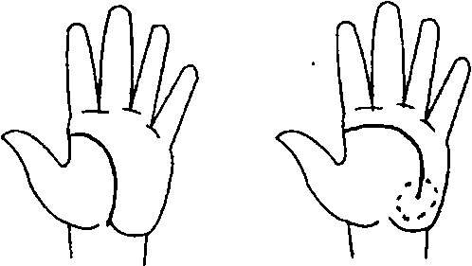

А) Линия ума, широко опускающаяся к браслетам
Б) Линия ума, широко опускающаяся к бугру Луны
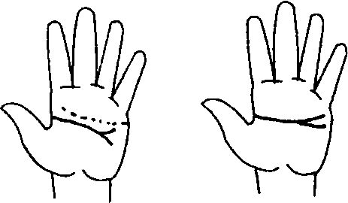  А) Ответвление линии ума в сторону линии сердца  Б) Линия ума, заканчивающаяся разветвлением с равными отходящими линиями | - Линия, заканчивающаяся разветвлением с равными отходящими линиями, показывает уравновешенного, восприимчивого и творческого человека.  - Узловатая линия говорит об инстинктах насилия и убийства и хронических невралгических проблемах.  - Линия, начинающаяся от линии сердца,— признак того, что чувствами человека управляет скорее разум, нежели логика.  - Линия, начинающаяся на пальце Юпитера, показывает исключительную самоуверенность, тщеславие, расточительность, тщеславие и опрометчивость.
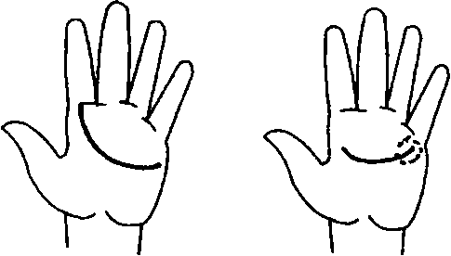  А) Линия ума, начинающаяся на пальце Юпитера 5) Линия ума, оканчивающаяся на бугре Меркурия | - Линия, оканчивающаяся на бугре Меркурия, указывает на человека расчетливого, проницательного, обманчивого и нечестного.  - Развилка, идущая к бугру Меркурия, выдает амбициозного человека с отличными способностями к языку и гипнозу.  Линия, которая сильно отделена от линии жизни, предполагает в человеке импульсивность, поспешность, самоуверенность, временами истеричность; но такой человек свободно принимает решения.
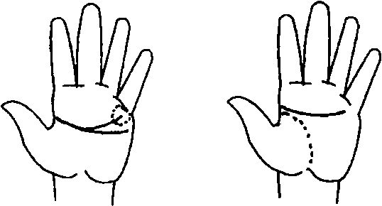  А) Развилка линии ума, идущая к бугру Меркурия Б) Линия ума, которая сильно отделена от линии жизни | - Поднимающиеся ответвления от линии показывают высокие желания без определенной цели.  - Спускающиеся вниз ответвления указывают на постоянные несчастья и разочарования.  - Загнутая на конце линия выдает в человеке малодушие и потворство. Такой человек, скорее всего,— предатель.
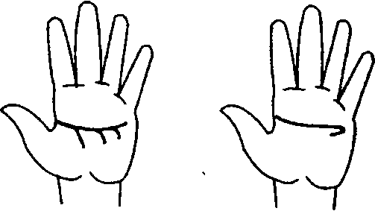  А) Ответвления линии ума, спускающиеся вниз  Б) Линия ума, загнутая на конце | 37. Линия, начинающаяся внутри линии жизни,— признак человека неуверенного, пугливого, отчужденного и ненадежного.  - Короткая линия говорит о том, что такой человек близорукий, мрачный, которому недостает сосредоточенности.  - Если линия загибается между пальцами Аполлона и Меркурия, то это значит, что такой человек — артистичный с коммерческими умениями.
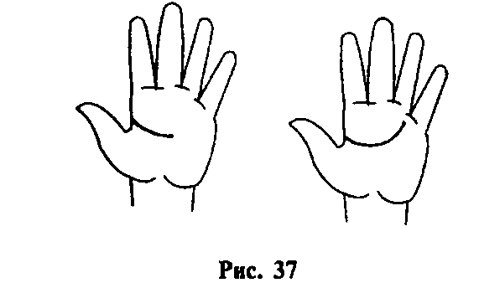  А) Короткая линия ума  Б) Линия ума загибается между пальцами Аполлона и Меркурия | - Если линия заканчивается на бугре Аполлона, то такой человек высокоодаренный и артистичный.  - Линия, расположенная низко,— признак жадности и экономии.  - Волнистая линия — символ лживости, фальши, бесцельности, отсутствия щепетильности.  - Если линия прямая, с разветвлением, идущим к бугру Луны, то такой человек — практичный, имеет хорошее воображение и тенденции к преувеличению.

Линия судьбы
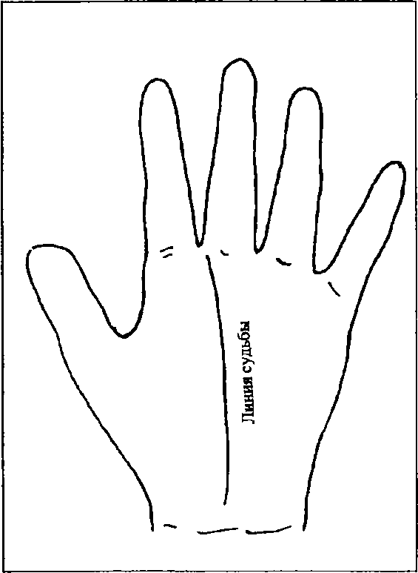 | - Эта линия поднимается от основания ладони к бугру Сатурна, разделяя ладонь на две части.  - Отсутствие линии говорит о том, что такой человек достиг всего в жизни самостоятельно; он — прилежный и ведет жизнь, бедную на приключения.  - Разветвление, отходящее к бугру Аполлона, предполагает в человеке известность и славу; он талантливый и артистичный, увлекается музыкой и литературой.  - Линия, заканчивающаяся развилкой на бугре Сатурна, говорит о благоразумии, интеллекте; этот человек — выдающаяся и мистическая персона.
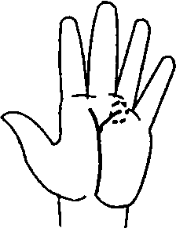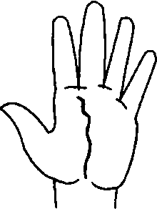  А) Разветвление линии судьбы, отходящее к бугру Аполлона  Б) Линия судьбы, заканчивающаяся развилкой на бугре Сатурна | - Развилка по направлению к бугру Меркурия говорит о невероятном успехе в бизнесе и одаренности силой убеждения.  - Развилка по направлению к бугру Юпитера показывает предводительские качества, ведущие к славе и богатству; дипломатичность, приятную наружность и гуманитарные интересы.  - Если линия проходит на палец Сатурна, то такому человеку предсказаны слава, богатство, путешествия и отличное здоровье.
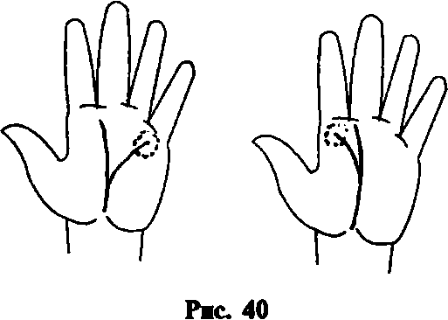  А) Развилка линии судьбы по направлению к бугру Меркурия  Б) Развилка линии судьбы по направлению к бугру Юпитера | - Если линия начинается от бугра Луны, то такой человек добьется успеха и изобилия с помощью друзей.  - Разветвление на начале линии говорит о трудном детстве, повлиявшем на выбор профессии, но, в конце концов, успех будет гарантирован.  - Двойная линия защищает от несчастий.  Если линия расплывчатая, тогда проявляются безразличие к окружающему миру и упущенные возможности к успеху.
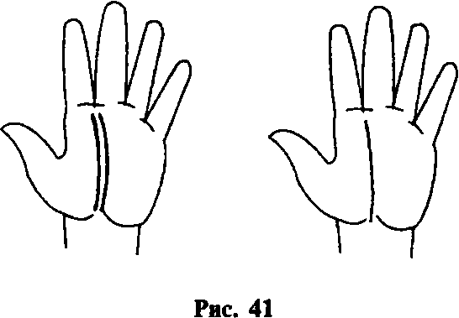  А) Двойная линия судьбы  Б) Расплывчатая линия судьбы | - Если линия начинается с браслета, тогда успех гарантирован с самого детства, но с ранней ответственностью.  - Нарушенная линия говорит о трудном детстве, но у такого человека хорошо развито чувство здравого смысла, позитивное отношение к миру и такой человек в будущем будет состоятельным.  - Ответвления, затрагивающие линию судьбы, говорят о сильном горе, которое повлияет на карьеру и социальное положение.  - Поднимающиеся ответвления показывают удачную карьеру с огромными возможностями и процветанием.  - Опускающиеся ответвления — о серьезных потерях, провалах и разочарованиях в карьере.  - Волнистая линия выдает человека нерешительного, вялого, которому не хватает целеустремленности. Такой человек не чужд любви к земным удовольствиям.  - Необыкновенно глубокая линия говорит о наследии в семейном бизнесе и успехе без особых достижений.

Линия Солнца (линия Аполлона)

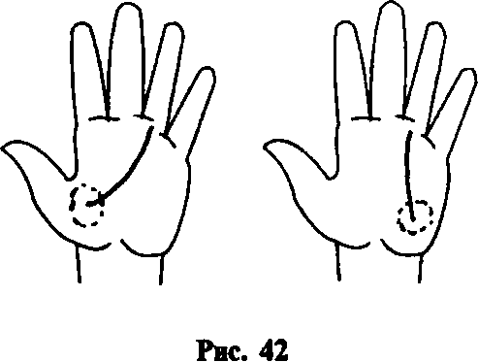  А) Линия Аполлона начинается с бугра Венеры  Б) Линия Аполлона поднимается с бугра Луны | - Эта линия проходит вертикально от основания ладони к безымянному пальцу.  - Эта линия отвечает за великолепие, славу, признание и жизнь в роскоши.  - Отсутствие линии говорит о достижении успеха только через напряженную работу и упорство.  - Если линия начинается с бугра Марса, то это признак того, что успех гарантирован через упорство и дисциплину.  - Если же линия начинается с бугра Венеры, то подъем к славе обеспечен благодаря любимому человеку.  - Если линия поднимается с бугра Луны, то такой человек наделен исключительным воображением; он — отличный писатель или композитор, творческий и убедительный.  7. Если линия начинается с линии ума, то такой человек — отличный преподаватель, а в среднем возрасте — успех гарантирован благодаря интеллектуальным и творческим способностям.  8. Если линия размером только с бугор, тогда успех в жизни придет поздно.
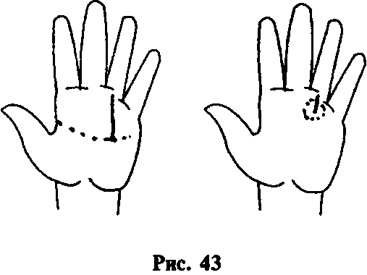  А) Линия Аполлона начинается с линии ума  Б) Линия Аполлона размером только с бугор | - Если же линия толстая, то обеспечена известность.  - Развилка на конце предполагает бесцельно растрачиваемые таланты.  - Много одинаковых линий подразумевают удачу и признание без особых усилий.  - Линия, начинающаяся с линии судьбы, выдает человека успешного и богатого, глубоко погруженного в свою работу.  - Линия, начинающаяся с линии Меркурия, говорит о достижении успеха без усилий благодаря силам интуиции.  - Одно разветвление на бугре Сатурна, а другое на бугре Меркурия говорят о человеке талантливом, благоразумном, с восприимчивым умом и удачливом.  - Поднимающиеся ответвления — признак изобилия возможностей, удачи и славы.  - Опускающиеся ответвления говорят о потерях и разочарованиях.  - Если линия начинается от бугра Марса, тогда успех обеспечен благодаря упорству и дисциплине.  - Если линия расплывчатая, тогда ожидаются незначительная слава и богатство.  - Если линия останавливается на линии ума, то это говорит о том, что таланты такого человека не смогут оптимально проявиться.  - Если линия начинается с линии сердца, тогда успех придет позже благодаря тяжелой работе.
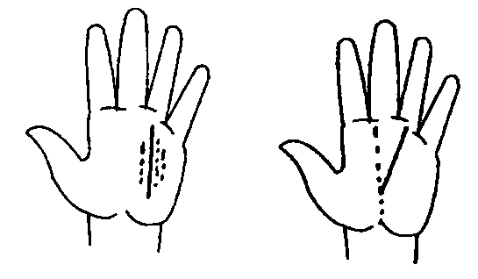
А) Много одинаковых линий Аполлона
Б) Линия Аполлона, начинающаяся с линии судьбы
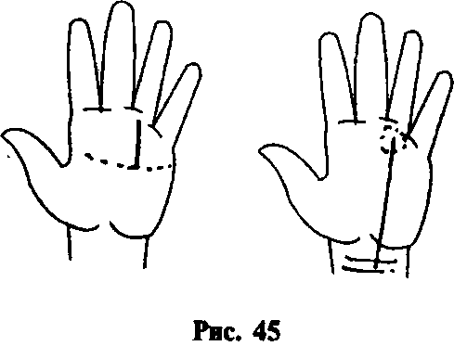  А) Линия Аполлона начинается с линии сердца  Б) Чистая, глубокая линия Аполлона, идущая от браслетов к бугру Аполлона | - Чистая, глубокая линия, идущая от браслетов к бугру Аполлона, обещает огромную славу, признание и удачу благодаря способностям, делающим этого человека заносчивым.  - Волнистая линия показывает ускользающий успех из-за рассеянного ума.  - Если линия идет прямо к бугру Меркурия, то таланты такого человека тратятся зря из-за материалистических амбиций.  - Разветвление к бугру Сатурна выдает одинокого человека, прекрасно чувствующего себя только когда он один и занимается исследованиями.
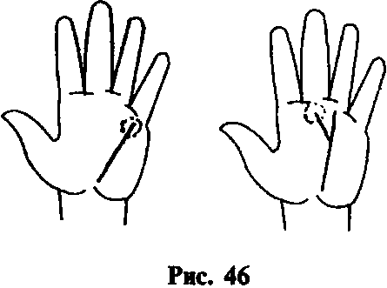  А) Линия Аполлона вдет прямо к бугру Меркурия,  Б) Разветвление линии Аполлона к бугру Сатурна | - Если линия начинается с линии судьбы, то это означает признание, удовлетворенность и обязательство перед работой.  - Если же линия длинная и расплывчатая, идущая прямо к бугру Аполлона, то это указывает на человека состоятельного, но застенчивого и уравновешенного.

Линия Меркурия
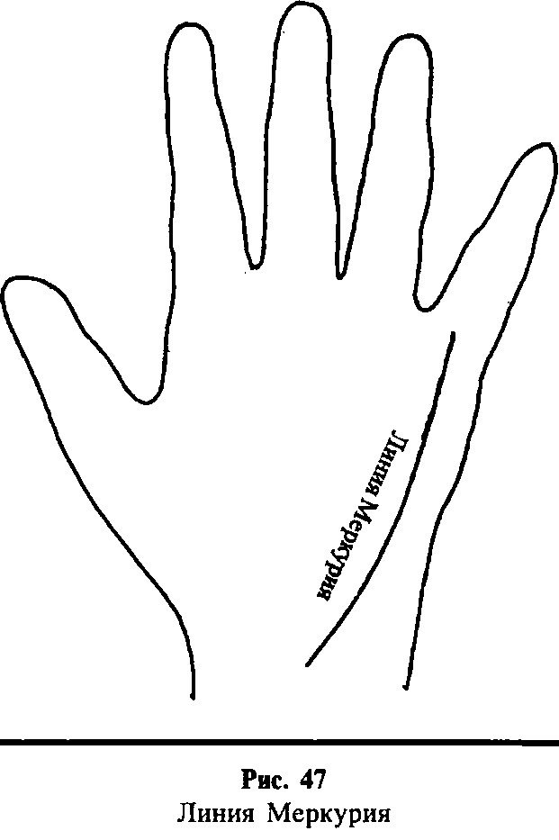 | - Эта линия идет от основания ладони к бугру Меркурия.  - Отвечает за равновесие между телом и разумом.  - Отсутствие линии говорит о бдительном и проницательном уме.  - Слабая, расплывчатая линия — признак потери богатства и приобретенного статуса.  - Если линия начинается с линии жизни, то это говорит об удаче, полученной благодаря некоторым усилиям, и о хорошем здоровье.
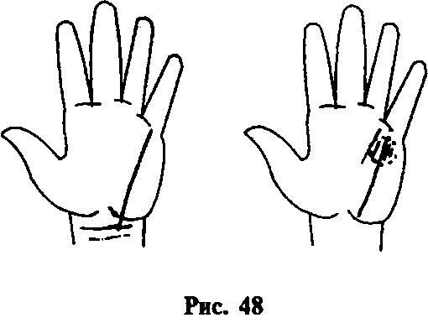  А) Линия Меркурия начинается с браслетов Б) Линия Меркурия заканчивается на параллельных линиях | - Если линия начинается с браслетов, то это признак чести, успеха и способностей к бизнесу.  7. Если же заканчивается на параллельных линиях, то это говорит о расточительной, пока есть средства, жизни, приводящей к бедной старости.
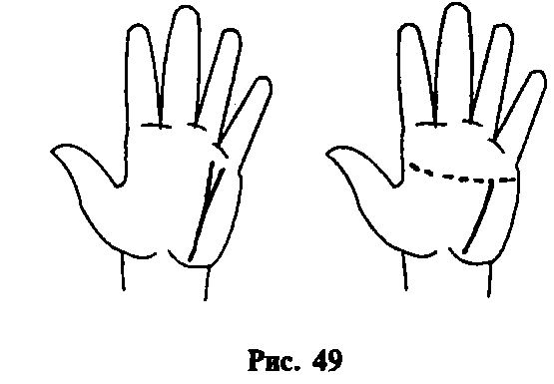  А) Линия Меркурия заканчивается развилкой  Б) Линия Меркурия, останавливающаяся на линии ума | - Если линия заканчивается развилкой, то это говорит о том, что продуктивность и достижения в жизни будут минимальными.  - Линия, останавливающаяся на линии ума,— признак гарантированного успеха в среднем возрасте благодаря интеллекту и сосредоточению сил.
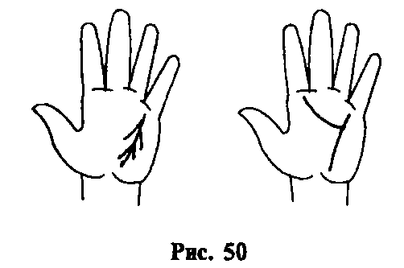  А) Спускающиеся ответвления линии Меркурия  Б) Разветвление линии Меркурия, идущее к бугру Юпитера | 10. Развилка, идущая к линии ума, указывает на состояние, нажитое благодаря умственным усилиям.  11. Слабая линия, заканчивающаяся на линии сердца, показывает душевные травмы, и такой человек наверняка одинокий.  12. Спускающиеся ответвления предполагают дополнительные усилия, производимые, чтобы остаться в деле.  - Разветвление, идущее к бугру Юпитера, выдает в человеке предводительские качества, ведущие к успеху.  14. Разветвление к бугру Аполлона говорит о человеке с хорошими манерами, величественном, хорошо выглядящем; он — притягивающая личность с жизнью, полной успехов.
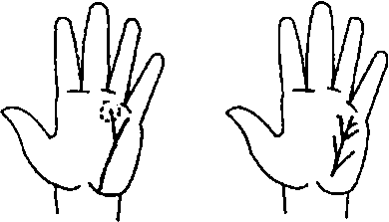  А) Разветвление линии Меркурия к бугру Аполлона Б) Поднимающиеся ответвления линии Меркурия | - Поднимающиеся ответвления говорят о дополнительных прибылях и возможностях от рискованных дел в бизнесе.  - Неровная линия — признак колеблющихся успехов.  - Волнообразная линия выдает человека раздражительного, неустойчивого, скучного, со слабой памятью.  - Если линия начинается с браслетов, а затем идет к бугру Аполлона, то такой человек может быть уверен в богатстве, славе и состоятельности.
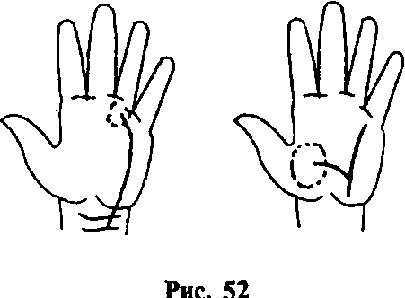  А) Линия Меркурия начинается с браслетов, а затем идет к бугру Аполлона  Б) Разветвление линии Меркурия, идущее к бугру Венеры | - Разветвление, идущее к бугру Венеры, говорит о помощи в деловых авантюрах со стороны человека противоположного пола.  - Раздваивающаяся линия говорит о конфликтующих друг с другом интересах, мешающих успеху.

Линия брака
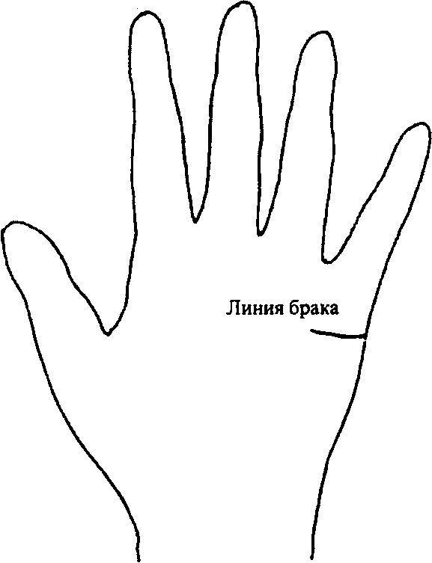 | - Эта линия идет от границы ладони к бугру Меркурия, между линией сердца и основанием пальца Меркурия.  - Если одно разветвление затрагивает линию судьбы, то неминуем развод из-за финансовых потерь и задержки в карьере.  - Разветвление, идущее к линии Аполлона, принесет удачу и богатство, ведущие к счастливой семейной жизни.  - Развилка по направлению к линии сердца приведет к разводу и несчастью.  - Две линии одинаковой величины и глубины показывают глубокую привязанность к двум людям.  6. Если линия спускается вниз, то за здоровьем своего любимого человека нужно постоянно следить; вполне возможно вдовство.
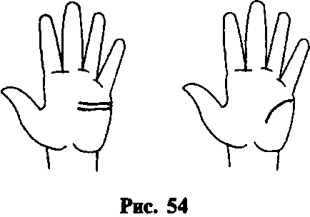  А) Две линии брака одинаковой величины и глубины Б) Линия брака спускается вниз | - Разветвление в начале — признак долгожданного брака после периода ожидания.  - Разветвление на конце — возможность расставания с любимым из-за личных конфликтов.  - Если линия касается линии Аполлона, то брак с богатым и знаменитым человеком приведет вас к известности.  - Несколько параллельных линий говорят о непостоянстве в выборе партнеров.
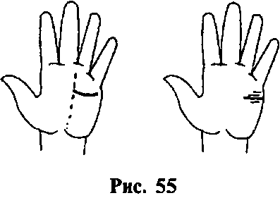  А) Линия брака касается линии Аполлона  Б) Несколько параллельных линий брака | - Спускающиеся линии показывают разочарование, эмоциональное истощение и измену.  - Поднимающиеся линии предрекают радостный и счастливый союз.  - Глубокая и короткая линия — признак проникновенной любви, страсти и верности  - Линия, загибающаяся вверх, выдает на туру эгоистичную, не любящую делиться; та кой человек — мелкий искатель приключений  - Загибающаяся в виде крюка линия говорит о потере любимого человека.  Линии путешествия

Линии путешествия
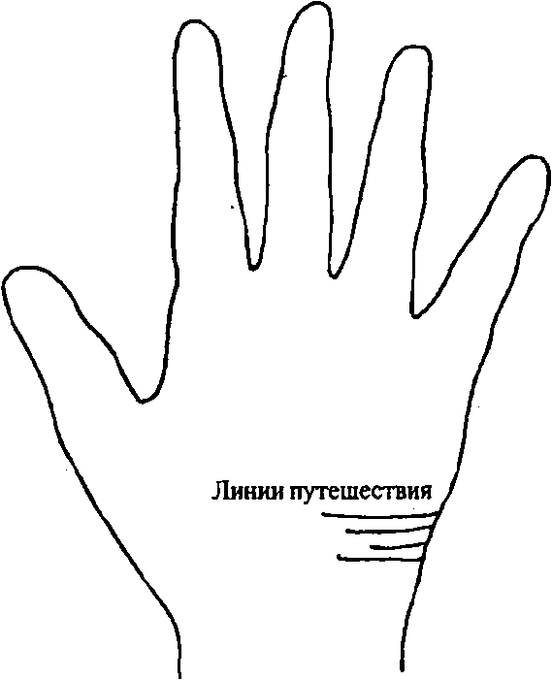 | 1. Эти линии идут по бугру Луны у основания ладони.  - Небольшое количество глубоких и расплывчатых линий указывает на перемены в стиле жизни из-за путешествий.  - Если линии касаются линии судьбы, тогда рок человека меняется благодаря частым путешествиям, и такая личность быстро приспосабливается к окружающей среде.  - Если же линии касаются линии жизни, то предсказываются положительные изменения.  - Если линии пересекают линию жизни и заканчиваются на бугре Венеры, то такой человек путешествует ради того, чтобы быть с любящим его.  - Расплывчатые линии — признак частых путешествий.
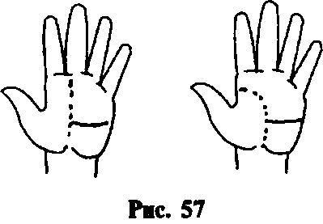

А) Линии путешествий касаются линии судьбы
Б) Линии путешествий касаются линии жизни

Линия влияния
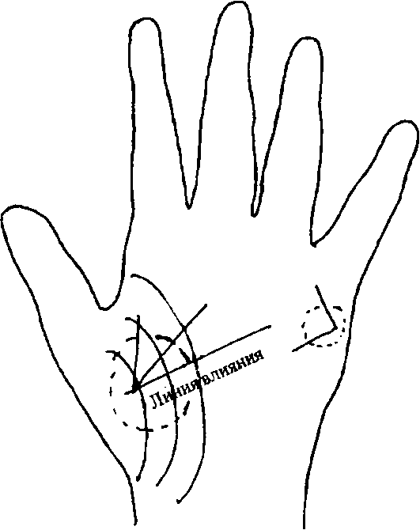 | - Они отходят от бугра Венеры, верхнего и нижнего Марсов вертикально, горизонтально или концентрически.  - Горизонтальные линии — благоприятные.  - Если они начинаются с бугра Венеры и заканчиваются на линии жизни, то это говорит о влиянии на человека окружающих, ведущем к изменениям в жизни.  - Начинаясь с бугра Венеры в форме звезды и пересекая линию жизни, они предсказывают горе из-за потери любимого человека.  - Если линия заканчивается разветвлением на линии сердца, то это признак серьезного влияния со стороны любимого человека, которое может закончиться разрывом отношений.  - Если линия начинается с бугра Венеры и останавливается на линии ума, то такой человек не может вести себя независимо или быстро решать вопросы.  - Если линия начинается с бугра Венеры и пересекает линии брака, то, видимо, существует глубокая ненависть между любящим вас человеком и вашими родственниками, что является причиной сильного беспокойства.  - Капиллярная линия показывает влияние на человека другого человека, который в свою очередь тоже находится под влиянием.  - Если линия сливается с линией судьбы, то влияние любимого человека усиливает карьеру и социальное положение такой персоны.  - Если линия заканчивается развилкой на линии сердца, то сильное влияние любящего человека может закончиться разрывом.  - Если линия начинается от бугра Венеры и сливается с линией жизни в начале, то такой человек попадет под сильное влияние кого-то противоположного пола, а позже станет полагаться только на самого себя.
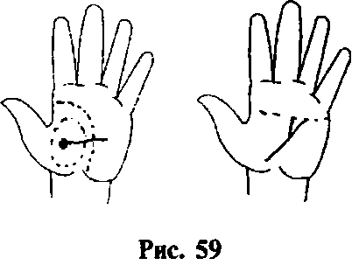  А) Линия влияния начинается с бугра Венеры  в форме звезды и пересекает линию жизни Б) Линия влияния заканчивается разветвлением на линии сердца | - Если линия начинается от верхнего Марса и останавливается на бугре Юпитера, то это говорит о влиянии со стороны религиозных верований или патриотической горячности.  - Линия, начинающаяся с верхнего Марса и заканчивающаяся на бугре Сатурна,— признак превосходящих оккультных сил, черной магии, телепатии, силы предвидения и т. д.  14. Если линия начинается с верхнего Марса и заканчивается на бугре Меркурия, то в таком человеке развиты качества торговца.
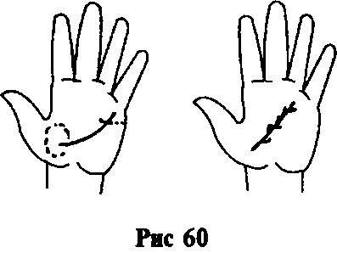
А) Линия влияния начинается с бугра Венеры и пересекает линии брака
Б) Капиллярная линия влияния

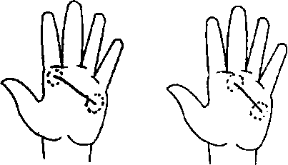
А) Линия влияния начинается от верхнего Марса
и останавливается на бугре Юпитера
Б) Линия влияния начинается с верхнего Марса и заканчивается на бугре Сатурна

Линии Марса
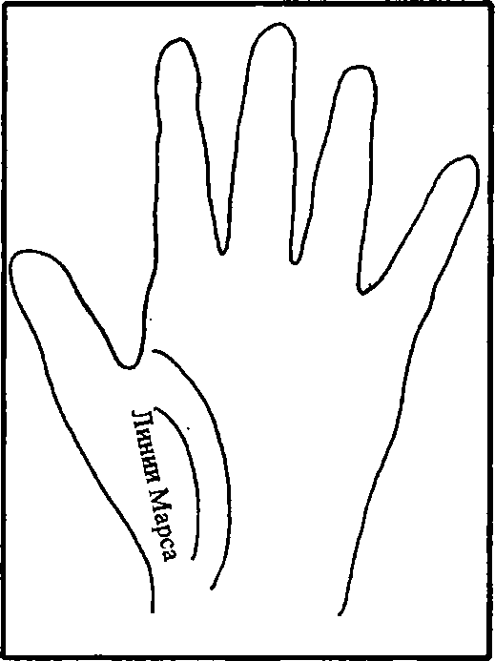 | - Эти линии — глубокие, концентрической формы, расположенные внутри бугра Венеры.  - Если они расположены далеко от линии жизни, тогда человек, влияющий на субъект, находится от него очень далеко.  - Несколько параллельных концентрических линий указывают на то, что на такого человека влияют сразу несколько людей, которых он уважает.  - Короткая и глубокая линия выдает жертву подавляющего влияния, из-под которого он, в конце концов, выходит невредимым.

БРАСЛЕТЫ

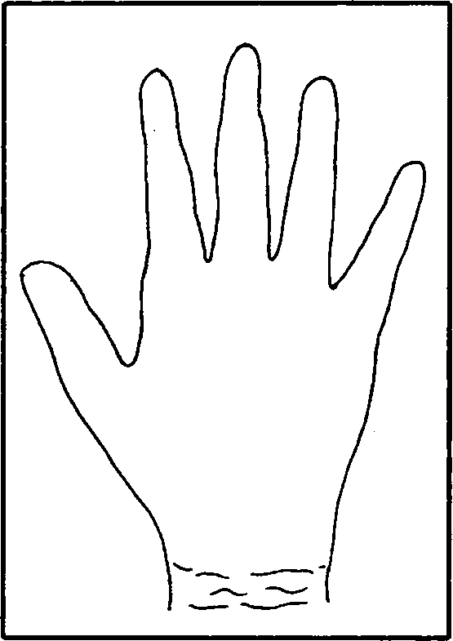  Браслеты | - Это — линии у основания ладони, окружающие ее как браслет.  - Первый браслет отвечает за здоровье, второй — за богатство, третий — за мудрость.  - Если первый браслет слегка загибается на ладонь, то такой человек встречает трудности при рождении ребенка или имеет гинекологические проблемы. У мужчин — проблемы с репродуктивными железами.
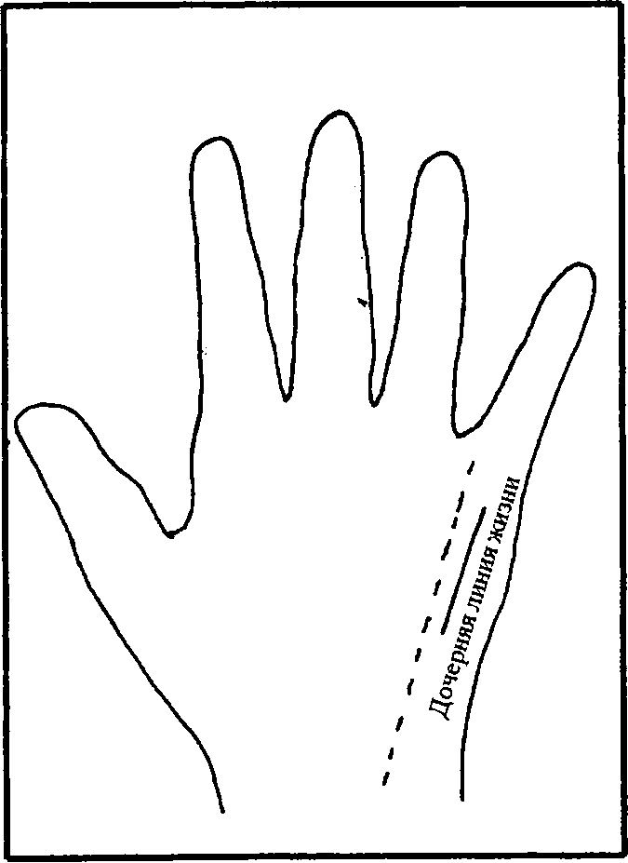  Дочерняя линия жизни | Дочерняя линия жизни (Via Lasciva)  - Эта линия идет параллельно с линией Меркурия, немного короче и под наклоном.  - Она отвечает за плотские утехи, сексуальные импульсы, насилие и т. д.  - Если линия сочетается с объемным бугром Венеры, тогда проявляется распутство из-за страсти и желания.  - Если линия срезает линии брака, тогда возможен разрыв с любимым человеком из- за чрезмерных сексуальных импульсов и неверности.  102  5. Если же линия срезает линию Меркурия, тогда обеспечены потери в бизнесе и вред здоровью.  6. Сочетаясь с плотно сбитым большим пальцем, эта линия указывает на жестокие сексуальные импульсы, ведущие к агрессии и жестокости.
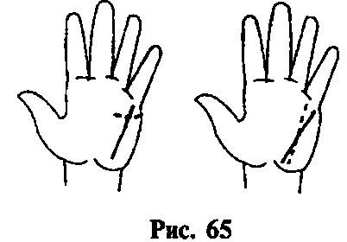
А) Дочерняя линия жизни срезает линии брака
Б) Дочерняя линия жизни срезает линию Меркурия

Линия интуиции
- Эта линия прогибается между бугром Луны и верхним Марсом.
- Она отвечает за наше шестое чувство и возможность предсказывать события.
- Разветвление к бугру Юпитера принесет славу благодаря интуитивным качествам.
- Разветвление, затрагивающее линию судьбы, предсказывает удачу благодаря интуитивным умениям.
5. Чистая, хорошо видная линия указывает на сильный внутренний голос. Также приносит удачу и достижения.

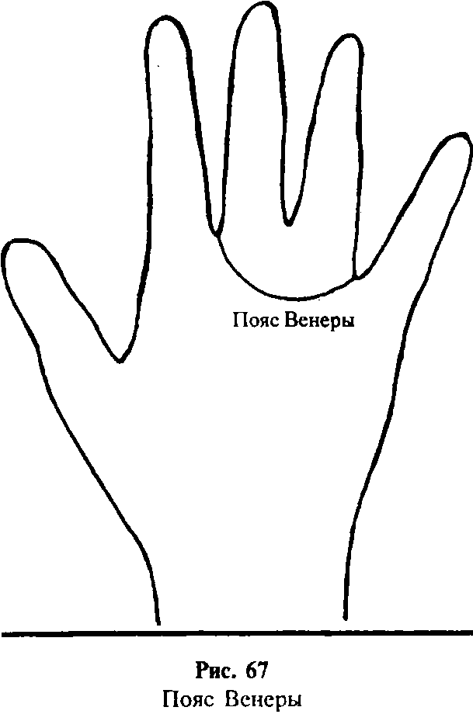 | Пояс Венеры  - Эта линия проходит полукругом по верхней стороне ладони между линией сердца и основанием пальцев.  - Указывает на чувствительность и страсть.  - Если линия безупречная, то человек — высокочувствительный.  - Если линия безупречная и находится очень близко к пальцам, то видны в человеке неконтролируемые страсти, граничащие с похотью.  - Если линия тянется до бугра Меркурия, то видны проявления распущенности и излишеств из-за страсти к материальным приобретениям или лучшему социальному статусу.
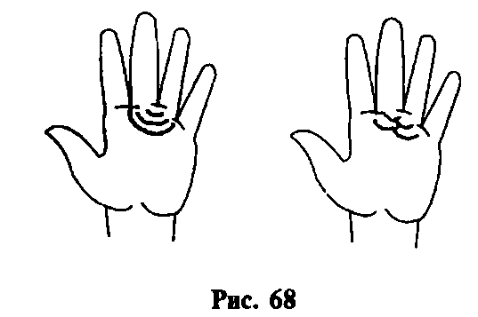  А) Пояс Венеры поддерживается несколькими линиями  Б) Пояс Венеры раздвоен и неправильной формы | - Если линия поддерживается несколькими линиями, то такой человек постоянно взволнован, его не легко удовлетворить; он живет эротическими мечтами.  - Если линия раздвоенная, но неправильной формы, то видна извращенность такого человека; он ведет беспорядочные половые связи из-за своей неконтролируемой страсти.  - 8. Если линия останавливается на бугр Аполлона, то сексуальная невоздержанность такого человека, направленная чтобы добиться успеха,— избыточна.
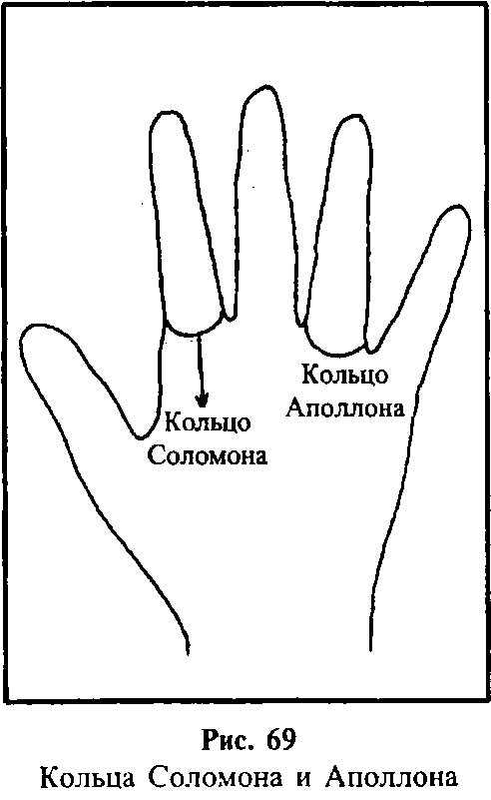 | Кольцо Аполлона  - Находится у основания безымянного пальца в виде полукруга.  - Оно указывает на человека, который добивается своей цели и идеала благодаря высоким этическим ценностям и проникновенной любви к красоте и роскоши.  Соломоново кольцо  - Находится под указательным пальцем и закругляется над линией сердца.  - Обеспечивает знания, мудрость и отличное чувство здравого смысла.  3. Такой человек — философичный и способный извлекать выгоду из опыта.
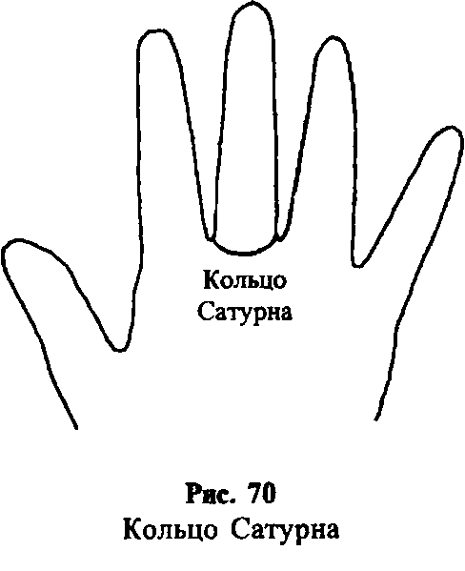 | Кольцо Сатурна  - Расположено под пальцем Сатурна в форме кольца.  - Символизирует уединение и пессимизм.  - Такой человек — враждебный и замкнутый.

ЗНАКИ

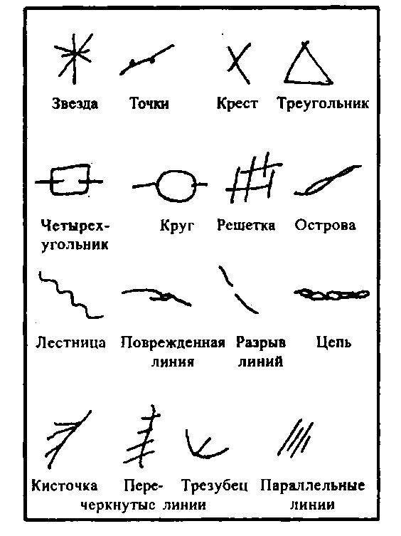
Звезда
          - На бугре Юпитера с хорошей линией ума — приобретение статуса и чести.
          - У основания бугра Юпитера — контакты с богатыми и влиятельными людьми.
          - Вместе с крестом на бугре Юпитера — очень удачный брак.
          - На бугре Сатурна — паралич.
          - Вместе с четырехугольником на бугре Сатурна — спасение от убийства.
          - На бугре Меркурия — нечестность.
          - На бугре Луны — опасность утонуть.
          - На нижнем Марсе — несчастье.
          - На бугре Венеры — смерть любимого человека.
          - У основания бугра Венеры — несчастье, спровоцированное человеком противоположного пола.
          - Посередине линии жизни — катастрофа в среднем возрасте.
          - На линии ума — травма головы.
          - На линии судьбы — полное безумие.
          - На конце линии Аполлона — слава и признание.

          - На конце линии Меркурия — потеря известности и слабое здоровье.
          - Вместе с «островами» на линии Меркурия — слабое здоровье и банкротство.
          - На конце линии брака — скандал.
          - На браслетах — изобилующее богатство.
          - На линии интуиции — ясновидение.

Точки
            - На бугре Юпитера — разрушенная репутация.
            - На бугре Сатурна — неблагоприятные возможности.
            - На бугре Аполлона — неустойчивость в общественном положении.
            - На бугре Меркурия — провал в бизнесе.
            - На верхнем Марсе — ранение в драке.
            - На бугре Луны — нервное беспокойство.
            - На бугре Венеры — болезнь, связанная с любовными переживаниями.
            - На линии жизни — болезни желудка.
            - На конце линии жизни — смерть из-за болезни головы.
            - На линии сердца — позор и унижение.
            - На линии ума — раздражение, агрессия.
            - На линии судьбы — потеря репутации.
            - На конце линии Аполлона — нищета в старческом возрасте.
            - На линии Аполлона — риск тяжелых потерь.
            - На линии Меркурия — потеря богатства.
            - На линии брака — срыв женитьбы.
            - На дочерней линии жизни — позор и унижение.
Крест
              - На бугре Юпитера — счастливый брак.
              - На бугре Сатурна — ответственность за происшествия.
              - На бугре Меркурия — обман.
              - На верхнем Марсе — опасность из-за драк.
              - На бугре Луны — склонность к мечтам.
              - На бугре Аполлона — финансовые потери.
              - На бугре Венеры — страстная, эротическая жизнь
              - На нижнем Марсе — летальный исход.
              - На линии жизни — угроза жизни.
              - На линии ума — несчастное детство и временная потеря памяти.
              - На линии Аполлона — потеря репутации.
              - На браслетах — серьезные трудности.
              - На конце линии интуиции — мошенничество и обман.

Треугольник
                - На бугре Юпитера — высокий социальный статус; такой человек — умный дипломат.
                - На бугре Сатурна — склонность к оккультизму.
                - На бугре Аполлона — успех в искусстве.
                - На бугре Меркурия — заоблачные вершины успеха.
                - На бугре Луны — необъятная способность творить.
                - На бугре Венеры — упражнения в оча ровании для заработка.
                - На бугре Марса — военные умения.
Четырехугольник
                - На бугре Юпитера — общественная безопасность.
                - На бугре Сатурна — спасение от любой опасности.
                - На бугре Аполлона — искусство и бизнес.
                - На бугре Меркурия — защита от денежных потерь.
                - На бугре Луны — обуздание слишком активного воображения.
                - На бугре Венеры — навязанный самому себе уход от земных удовольствий.
                - На верхнем Марсе — жестокий нрав, контролируемый разумом.
                - На линии жизни, на разрыве — спасение от катастрофы.
                - На линии сердца — защита от эмоциональных напряжений.
                - На линии ума, на разрыве — спасение от катастрофы.
                - На линии судьбы, на разрыве — отраженное от человека несчастье.
                - На линии Аполлона — защита от потери репутации.
                - На конце линии Аполлона — защита от потерь.
                - На линии Меркурия, на разрыве — отраженное несчастье.
                - На разорванной линии брака — сохраненный брак.
                - На линии путешествия — отраженная неудача.
Круг
- На бугре Юпитера — удача.
- На бугре Сатурна — доброе предзнаменование.
- На бугре Аполлона — слава и богатство.
- На бугре Меркурия — финансовая катастрофа и смерть от яда.
- На бугре Венеры — хронические болезни.
- На линии жизни — проблемы с глазами.
- На линии сердца — возросшая привязанность.
- Много кругов на линии сердца — слабое сердце.
- На линии ума — беспокойное сознание.
- На линии судьбы — катастрофические последствия.
Решетка
  - На бугре Юпитера — потеря нравственности.
  - На бугре Сатурна — беспорядок, хаос.
  - На бугре Аполлона — тщеславие, мания величия.
  - На бугре Меркурия — насильственная смерть.
  - На бугре Луны — проблемы мочевого пузыря.
  - На бугре Венеры — пророческие сны.
  - На верхнем Марсе — опасность насильственной смерти.
  - На линии жизни — измена любимого человека.
  - На линии ума, спускаясь к бугру Луны, — ипохондрия.
  - На линии Меркурия — потери в бизнесе.
  - На конце линии брака — конец отношениям.
  - На линии путешествия — потери во время путешествия.

Острова
    - На бугре Юпитера — разрушение, вызванное другом.
    - На бугре Сатурна — фантастический источник духовного знания.
    - На бугре Аполлона — растраченные таланты.
    - На бугре Меркурия — торможение перспектив в карьере.
    - На бугре Венеры — несчастливый брак из-за измены.
    - На линии жизни — временное уединение.
    - На линии сердца — дело, влияющее на брак и карьеру.
    - На линии ума — депрессия и умственная нестабильность.
    - На линии судьбы — душевный конфликт.
    - На линии Аполлона — потери и позор.
    - На линии брака — нищета и горе из- за брака.
    - На линии путешествия — серьезные последствия после путешествия.
    - На конце линии влияния — вина в отношениях.
    - На линии интуиции — проблемы со сном.
Лестница
      - На бугре Юпитера — трудный подъем.
      - На бугре Сатурна — трудный подъем.
      - Линия жизни в форме лестницы — ипохондрия.
      - Линия Меркурия в форме лестницы — неудачи в бизнесе и болезни.
Поврежденная линия
        - Линия жизни — катастрофа.
        - Линия сердца — любовь и потеря.
        - Линия ума — трудности с памятью.
        - Линия судьбы — богатство с препятствиями.
        - Браслеты — нестабильность и небезопасность.
        - Пояс Венеры — чрезмерность в сексуальной невоздержанности.

Разрывы линий
          - Перекрывающая сама себя линия жизни — удачное избежание несчастья.
          - Разрыв линии сердца под бугром Сатурна — сердечный удар.
          - Линия сердца, разорванная под бугром Аполлона,— потеря любимого человека из- за гордости.
          - Разорванная линия сердца, связанная четырехугольником,— восстановление разорванных отношений.
          - Захлестывание одного конца разрыва линии сердца за другой конец — повторное соединение после периода разрыва.
          - Линия ума — временная потеря памяти.
          - Перекрывающая сама себя линия ума — избежание травмы головы.
          - Перекрывающая сама себя линия судьбы — изменения к лучшему.
          - Линия Аполлона — разрыв в карьере.
          - Линия Аполлона с разрывом на одноименном бугре — временная остановка прибывающего успеха.
          - Линия Меркурия — потеря богатства и статуса
          - Линия брака — временный разрыв в отношениях.
          - Перекрывающая сама себя линия брака — запланированное расставание и встреча позже.
          - Линия влияния — временная потеря влияния.
          - Линия Марса — временный разрыв с влиятельными людьми.
Цепь
            - Линия жизни, на начале — бездействие и склонность к болезням.
            - Линия жизни — раздражительность и слабое здоровье.
            - Линия сердца с цепью, начинающейся от бугра Сатурна,— нелюбовь к противоположному полу.
            - Линия ума — постоянно жалующийся человек.
            - Линия судьбы — мешающие действия чужого человека.
            - Линия Аполлона — разврат и непристойности.
            - Линия Меркурия — пессимизм и нехватка предусмотрительности.
            - Линия брака — эгоизм.
            - Браслеты — борьба и нищета.
Кисточка
              - Линия жизни, заканчивающаяся кисточкой,— внезапное изнеможение.
              - Линия сердца, начинающаяся кисточкой,— краткие интрижки, перерастающие в твердые взаимоотношения.
              - Линия ума, заканчивающаяся кисточкой,— внезапная потеря памяти.
              - Линия Аполлона с кисточкой на конце — растраченные зря таланты.
              - Линия Меркурия, заканчивающаяся кисточкой,— небрежность к своему здоровью, ведущая к крушению.
6. Линия брака с кисточкой на конце — брак без эмоций.

Перечеркнутые линии
                - На бугре Сатурна — потеря славы.
                - Одна линия на бугре Аполлона — отличная карьера и известность.
                - Две линии на бугре Аполлона — два сильных таланта.
                - Одна линия на бугре Меркурия — хорошая судьба.
                - На верхнем Марсе — невероятная смелость.
                - Несколько линий на верхнем Марсе — жестокий характер и враждебность.
                - На конце линии жизни — внезапная смерть.
                - На линии сердца — повсеместные неприятности.
                - Линия Аполлона, на конце — несчастье.
                - На линии Аполлона — стрессы и волнения.
11. Линия Меркурия, заканчивающаяся перечеркнутой линией,— упадок в карьере и потеря состояния.
Трезубец
                - Линия жизни с трезубцем на бугре Юпитера — счастье.
                - Линия ума, заканчивающаяся трезубцем,— достижения.
                - Линия судьбы с трезубцем на конце — фантастический успех.
                - Линия Аполлона с трезубцем на конце — слава и изобилие.
Параллельные линии
- На бугре Юпитера — упорство.
- На бугре Сатурна — пессимизм.
- На бугре Меркурия — оригинальность.
- На бугре Луны, смешанные линии — бессонница.
Возможно, потрясения и напряжения современной жизни заставляют вас загадывать, к чему все это в конце концов приведет.
Вам бы хотелось всмотреться в хрустальный шар и понять, как лучше всего обратить весь скрытый мир судьбы вам на пользу.
Так как это непросто, то карманные справочники из серии «Все, что вы хотели бы знать о...» помогут вам с одного взгляда обнаружить реальность за сокрытым.
Фирма «ДИЛЯ» приглашает к сотрудничеству книготорговые организации, а также на конкурсной основе авторов и правообладателей.

Санкт-Петербург тел./факс (812) 378-39-29
Москва: тел. (095) 261-73-96
198095, Россия, СПб., Митрофаньевскоеш., д. 18 литер «Ж» wwwdifya.ru
E-mail: spb9dilya.ni (Санкт-Петербург) mos@diiya.ru (Москва)Уважаемые читатели! Книги 'Издательства +ДИЛЯ» Вы можете приобрести наложенным платежом, прислав Вашу заявку по адресам:
)90000, СПб., а/я 333 «Невский Почтовый Дом», тел. <812)434-91-39
192236, СПб., а/*300 ООО «Ареал», тел. (812) 774-40-63 Е-таШ postbook@arcal.com.ru
Просьба не забывать указывать свой почтовый адрес, фамилию и имя.

Виджая Кумар
ХИРОМАНТИЯ, или Гадание по руке
Ответственный за выпуск ССРаимов Художественный редагаор И. Н, Фатуллаев Оформление В. К Мушшташй Редактор Е Ю. Румановская
ИД J* 06073 от 19.10.2001
Подписано в печать 18.08.2005. Гарнитура Time Roman. Формат 70х100'/₃2 Усл. печ. л. 5,07. Печать офсетная. Дои. тираж 5000 экз. Заказ К« 1822.
ООО Издательство «ДИЛЯ» 198095, Санкт-Петербург, Митрофаньевское ш., д. 18, лит. «Ж».
Отпечатано с готовых фотоформ в ФГУ11 И11К «Лениадат» Федерального агентства но печати и массовым коммуникациям Министерства культуры и массовых коммуникаций РФ. 191023, Санкт-Петербург, наб. р. Фонтанки, 9. ия, является замечательным изобретением. Ваша рука — это ваша индивидуальность. Немногие осознают, что носят с собой полномасштабную карту своего

